ЗАДАНИЯ
теоретического тура муниципального этапа Всероссийской
олимпиады школьников по биологии. 2014-2015 уч.год.
7 класс

Дорогие ребята!
Поздравляем вас с участием в муниципальном этапе Всероссийской олимпиады школьников по биологии! Желаем успеха в выполнении заданий!

Рекомендуемое время выполнения заданий -180 мин.
Максимально возможный балл – 38 баллов

Часть I. Вам предлагаются тестовые задания, требующие выбора только одного правильного ответа из четырех возможных. Максимальное количество баллов, которое можно набрать – 20 (по 1 баллу за каждое тестовое задание). Индекс ответа, который вы считаете наиболее полным и правильным укажите в матрице ответа.

- Бактерии с палочковидной формой клеток носят название:
а) бациллы;
б) спириллы;
в) вибрионы;
г) кокки.
- Взаимоотношения между корневыми волосками бобовых растений и клубеньковыми бактериями определяются как:
а) симбиоз (мутуализм);
б) облигатный паразитизм;
в) факультативный паразитизм;
г) сапрофитизм.
- Спорангии мукора располагаются:
а) непосредственно на мицелии;
б) погружены в субстратный мицелий;
в) на вертикальных нитях мицелия;
г) на горизонтальных нитях мицелия.
- Вегетативное тело пеницилла представляет собой:
а) одноклеточный мицелий;
б) многоклеточный мицелий;
в) ризомицелий;
г) склероций.
5. В качестве фотобионта в состав лишайников входят следующие водоросли:
а) красные, зеленые, диатомовые;
б) зеленые, сине-зеленые;
в) диатомовые, бурые, золотистые;
г) золотистые, сине-зеленые.
6. Бесполое размножение мхов осуществляется:
а) семенами;
б) подвижными спорами;
в) неподвижными спорами;
г) коробочками.
7. Ваня Петров рассматривая под световым микроскопом клетки листа элодеи канадской, увидел перемещение хлоропластов. Это является следствием:
а) движения самих хлоропластов;
б) движения цитоплазмы (циклоза);
в) использования большого количества воды при изготовлении препарата;
г) всего выше перечисленного.
8. Самые крупные простые листья среди перечисленных растений характерны для:
а) кубышки желтой (Núphar lútea);
б) кувшинки чисто-белой (Nymphaea сandida);
в) лотоса орехоносного (Nelumbo nucifera);
г) виктории регии (Victoria amazonica).
9. Фиолетовая окраска лепестков фиалки узамбарской (сенполии) обусловлена пигментами:
а) хлоропластов;
б) хромопластов;
в) лейкопластов;
г) вакуолей.
10. Соцветие кисть характерно для растений семейств:
а) розоцветные, крестоцветные, лилейные;
б) сложноцветные, розоцветные, пасленовые;
в) бобовые, крестоцветные, злаковые;
г) лилейные, злаковые, сложноцветные.
11. Тифлозоль у дождевого червя выполняет функцию:
а) кожного дыхания;
б) выделения продуктов метаболизма;
в) увеличения всасывающей поверхности кишечника;
г) увеличения секреторной поверхности кожи.
12. Заражение человека лентецом широким происходит:
а) при поедании недостаточно проваренного мяса крупного рогатого скота, содержащего финны этого червя;
б) при питье воды из природных водоемов, на берегах которых осуществляется выпас скота;
в) при поедании сырой рыбы или свежесоленой икры, в которой содержатся личинки лентеца;
г) при попадании в рот, а оттуда в кишечник яиц лентеца вместе с плохо вымытыми овощами или при недостаточной чистоте рук.
13. Из перечисленных животных НЕ относится к классу паукообразных:
а) сенокосец;
б) скорпион итальянский;
в) скорпионовая муха;
г) собачий клещ.
14. Тип круглых червей характеризует следующий набор некоторых основных признаков строения:
а) имеются кожно-мускульный мешок, незамкнутая пищеварительная система, половая система раздельнополого типа, полость тела заполнена жидкостью;
б) имеются кожно-мускульный мешок, замкнутая пищеварительная система, гермафродитная половая система, полость тела заполнена жидкостью;
в) имеются кожно-мускульный мешок, незамкнутая пищеварительная система, половая система раздельнополого типа, пространство между органами заполнено рыхлой соединительной тканью;
г) имеются кожно-мускульный мешок, замкнутая пищеварительная система, гермафродитная половая система, пространство между органами заполнено рыхлой соединительной тканью.

15. В сердце птицы находится кровь:
а) только венозная;
б) только артериальная;
в) в предсердиях венозная, в желудочках артериальная;
г) ½ венозная, ½ артериальная.

16. Не наносит прямого или косвенного ущерба человеку:
а) паутинный клещ;
б) почвенный панцирный клещ;
в) таежный клещ;
г) чесоточный клещ.
17. Орган выделения вредных продуктов метаболизма у насекомых:
а) почки;
б) метанефридии;
в) протонефридии;
г) мальпигиевы сосуды.
18. К общественным насекомым относятся:
а) тли и клопы солдатики;
б) тли и муравьи;
в) шершни и термиты;
г) термиты и обитающие у них в кишечнике жгутиконосцы.
19. Не используют кислород для дыхания:
а) паразитические плоские черви;
б) глубоководные рыбы;
в) почвенные простейшие;
г) обитатели пещер.
20. У птиц мочеточники впадают в:
а) мочевой пузырь;
б) клоаку;
в) прямую кишку;
г) мочеиспускательный канал.

Часть II. Вам предлагаются тестовые задания с одним вариантом ответа из четырех возможных, но требующих предварительного множественного выбора. Максимальное количество баллов, которое можно набрать – 10 (по 2 балла за каждое тестовое задание). Индекс ответа, который вы считаете наиболее полным и правильным, укажите в матрице ответов.

1. Из перечисленных болезней бактерии вызывают: 1) оспу; 2) паротит; 3) холеру;
4) коклюш; 5) корь.
а) только 1,2;
б) только 3, 5;
в) только 3, 4;
г) только 1, 3, 5.
2. Клетка нитчатого таллома улотрикса содержит в своем составе: 1) много ядер; 2) одно ядро; 3) многочисленные хроматофоры; 4) один хроматофор поясковидной формы; 5) вакуоль.
а) только 2, 4, 5;
б) только 1, 3, 5;
в) только 2, 3, 5;
г) только 1, 4, 5.
3. Из перечисленных животных радиальная симметрия встречается у: 1) губок, 2) кишечнополостных; 3) иглокожих; 4) простейших, 5) круглых червей.
а) только 1, 2 и 5;
б) только 2 и 3;
в) г) только 3;
г) только 1, 2, 3 и 4.

4. Из перечисленных животных могут участвовать в образовании осадочных горных пород: 1) простейшие; 2) кишечнополостные; 3) круглые черви; 4) кольчатые черви; 5) плоские черви.
а) только 1;
б) только 1 и 2;
в) только 4;
г) только 3, 4 и 5.
5. Правильно характеризуют сцифоидных медуз следующие признаки: 1) радиальная симметрия; 2) чередование нескольких половых поколений; 3) раздельнополость; 4) наличие в жизненном цикле стадии в виде полипа; 5) наличие органов равновесия.
а) только 1 и 2;
б) только 1, 3 и 5;
в) все кроме 5;
г) только 1, 3, 4 и 5.

Часть III. Вам предлагаются тестовые задания в виде суждений, с каждым из которых следует либо согласиться, либо отклонить. В матрице ответов укажите вариант ответа «да» или «нет». Максимальное количество баллов, которое можно набрать – 5.

- Все растения содержат хлоропласты.
- Плодовые тела грибов могут быть однолетними и многолетними.
- Повилика европейская (Cuscúta europaéa) – паразитическое сорное растение, произрастающее в Татарстане.
- У всех моллюсков хорошо развита раковина, выполняющая защитную функцию.
- Дыхательная система в виде трахей встречается исключительно у насекомых.

Часть IV. Вам предлагаются тестовое задание, требующее установления соответст-
вия. Максимальное количество баллов, которое можно набрать – 3. Заполните матрицу ответов в соответствии с требованиями задания.

1. (макс. 3 балла) Установите соответствие между таксономическими рангами (1-6) и соответствующими им названиями таксонов (А-Е).

1. Тип  2. Отряд  3. Семейство  4. Вид  5. Класс  6. Царство | А - Махаон  Б - Насекомые  В - Членистоногие  Г - Парусники  Д – Чешуекрылые  Е - Животные

Таксономические  ранги | 1 | 2 | 3 | 4 | 5 | 6
Таксоны

МАТРИЦА ОТВЕТОВ
на задания теоретического тура муниципального этапа Всероссийской олимпиады школьников по биологии. 2014-15 уч. год.
7 класс

Задание 1. [макс.20 баллов]

№ | 1 | 2 | 3 | 4 | 5 | 6 | 7 | 8 | 9 | 10
1-10
11-20

Задание 2. [макс.10 баллов]

№ | 1 | 2 | 3 | 4 | 5
1-5

Задание 3. [макс. 5 баллов]

№ | 1 | 2 | 3 | 4 | 5
Да
Нет

Задание 4.
- (макс. 3 балла)

Таксономические ранги | 1 | 2 | 3 | 4 | 5 | 6
Таксоны

Максимально – 38 баллов

ЗАДАНИЯ
теоретического тура муниципального этапа Всероссийской
олимпиады школьников по биологии. 2014-2015 уч.год.
8 класс

Дорогие ребята!
Поздравляем вас с участием в муниципальном этапе Всероссийской олимпиады школьников по биологии! Желаем успеха в выполнении заданий!

Рекомендуемое время выполнения заданий -180 мин.
Максимально возможный балл – 56 баллов

Часть I. Вам предлагаются тестовые задания, требующие выбора только одного правильного ответа из четырех возможных. Максимальное количество баллов, которое можно набрать – 30 (по 1 баллу за каждое тестовое задание). Индекс ответа, который вы считаете наиболее полным и правильным укажите в матрице ответа.

1. Хемотрофные бактерии в своей жизнедеятельности используют:
а) энергию солнечных лучей;
б) готовые органические соединения;
в) живые ткани растений;
г) энергию химических связей неорганических веществ.
2. Назовите причину, по которой невозможно культивировать белый гриб в теплице:
а) паразитизм данного гриба;
б) сапрофитизм;
в) необходимость образования микоризы;
г) хищничество.
3. Спорангиеносец мукора на рисунке обозначен цифрой:

а) 1;
б) 2;
в) 3;
г) 4.

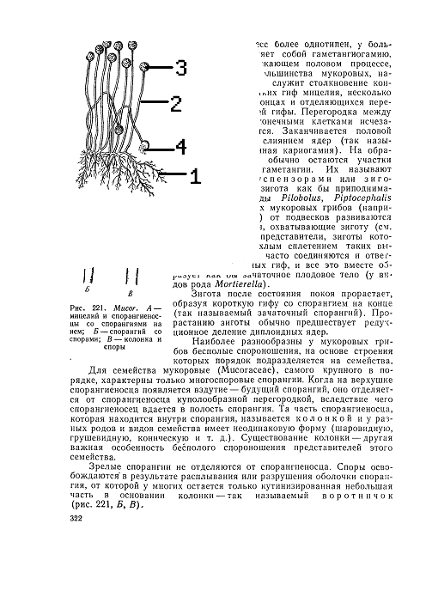
4. К пластинчатым грибам относится:
а) трутовик;
б) рыжик;
в) лисичка;
г) желчный гриб.
5. Таллом листоватого лишайника имеет вид:
а) порошкообразного налета;
б) корочки, плотно сросшейся с субстратом;
в) пластинки, горизонтально распростертой на субстрате;
г) округлых или плоских веточек, срастающихся с субстратом только основанием.
- Листья сфагновых мхов состоят из:
а) только хлорофиллоносных клеток;
б) только водоносных клеток;
в) хлорофиллоносных и водоносных клеток;
г) только живых клеток.
7. На рисунке ядро в клетке хламидомонады обозначено цифрой:

а) 1; б) 2; в) 3; г) 4.

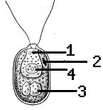
8. Изучите таблицу, в которой приведены две группы растений.

Группа 1 | Группа 2
Хлорелла | Орляк обыкновенный
Улотрикс | Кукушкин лен
Ламинария | Ряска малая

Что из перечисленного ниже было положено в основу разделения (классификации) этих растений в группы?
а) наличие вегетативных органов;
б) наличие семян;
в) среда обитания;
г) способ питания.
9. Верны ли следующие суждения о процессах жизнедеятельности растений?
А. По сосудам растений передвигаются органические вещества.
Б. По ситовидным трубкам передвигаются минеральные вещества, растворимые в воде.
а) верно только А;
б) верно только Б;
в) верны оба суждения;
г) оба суждения неверны.

10. Видоизмененными подземными побегами являются:
а) корневище ландыша, корнеплод моркови, корень томата;
б) корень гороха, клубень картофеля, луковица тюльпана;
в) столон картофеля, клубнелуковица гладиолуса, корневище ириса;
г) корневые шишки георгина, досковидные корни тропических деревьев.
11. Для круглых червей НЕ характерно:
а) наличие продольной мускулатуры;
б)наличие нервной системы в виде двух продольных стволов с дуговыми перемычками;
в) незамкнутая пищеварительная система;
г) наличие кольцевой мускулатуры.
12. Мутуализмом является:
а) развитие личинок овода в подкожной клетчатке жвачных животных;
б) развитие большого количества специфических жгутиконосцев в некоторых отделах пищеварительной системы жвачных;
в) переход дизентерийной амебы к питанию эритроцитами;
г) прикрепление рыбы-прилипалы на акулу.
13. Опасность для человека укуса таежного клеща заключается в том, что:
а) при попадании в ранку яда клеща может развиться аллергическая реакция;
б) клещ может переносить возбудителей энцефалита;
в) клещ может переносить возбудителей малярии;
г) на ротовых органах клеща могут находиться бактерии, вызывающие дизентерию.
14. У представителей типа кишечнополостные могут развиваться органы чувств:
а) только чувствительные волоски на стрекательных клетках;
б) примитивные глаза, органы равновесия, осязательные рецепторы;
в)примитивные глаза, органы равновесия, органы обоняния и вкуса вокруг ротового отверстия, осязательные рецепторы;
г) для кишечнополостных не характерно формирование органов чувств.
15. Особенности кровеносной системы рыб в отличие от наземных позвоночных:
а) 3-х камерное сердце;
б) в сердце отсутствуют клапаны;
в) в сердце содержится только венозная кровь;
г) кровеносная система незамкнутая.
16. Только гнездовых птиц включают отряды:
а) гусеобразные, куриные, пингвины;
б) куриные, воробьинообразные, попугаи;
в) врановые, дневные хищники, вьюрковые;
г) куриные, дятлы, страусообразные.
17. Можно легко различить трех представителей ленточных червей: бычьего цепня, свиного цепня и лентеца широкого:
а) по строению головки – сколекса;
б) по количеству члеников;
в) по окраске;
г) по форме просвечивающего кишечника.
18. Что такое «Целом»?
а) так называют пищеварительную полость кишечнополостных животных;
б) это особое впячивание в верхней части кишечника дождевых червей, которое служит для увеличения его всасывающей поверхности;
в) так называют первичную полость тела без собственной оболочки;
г) так называют вторичную полость тела, выстланную собственным эпителием.
19. Имеют наибольшее практическое значения для человека представители отряда насекомых:
а) перепончатокрылые;
б) чешуекрылые;
в) сетчатокрылые;
г) стрекозы.
20. Переносчик и возбудитель сонной болезни человека:
а) переносчик – таежный клещ, возбудитель – риккетсия;
б) переносчик – муха Це-це, возбудитель – жгутиконосец;
в) переносчик – жгутиконосец, возбудитель – муха Це-це;
г) переносчик – москит, возбудитель – плазмодий.
21. Учащийся, рассматривая в световой микроскоп микропрепарат тканей человека, увидел плотно прилегающие друг к другу клетки продолговатой формы с многочисленными микроскопическими выростами. Какому органу могут принадлежать эти клетки:
а) почкам;
б) коже;
в) желудку;
г) носовой полости.
22. Сходство поперечнополосатой и гладкой мышечных тканей состоит в их
способности:
а) выполнять опорную функцию;
б) устанавливать связи между органами;
в) возбуждаться и сокращаться;
г) осуществлять кроветворную функцию.
23. Каким опытом можно доказать, что эластичность кости придают органические вещества:
а) прокалить кость в печи, затем попробовать согнуть ее;
б) вымочить кость в воде, она станет эластичной;
в) опустить кость в раствор поваренной соли, затем растереть в ступке;
г) выдержать кость в растворе соляной кислоты, она станет гибкой и упругой.
24. Рост костей регулируется гормоном, выделяемым:
а) гипофизом.
б) гипоталамусом;
в) эпифизом;
г) щитовидной железой;
25. Особенности скелета человека, связанные с прямохождением:
а) таз узкий, цилиндрической формы;
б) мозговой отдел черепа преобладает над лицевым;
в) позвоночник имеет S-образный изгиб;
г) стопа плоская.
26. Скелетные мышцы, действующие в суставе в одном направлении называются:
а) синергисты;
б) антогонисты;
в) сгибатели;
г) разгибатели.
27. Скелетные мышцы крепятся к костям с помощью:
а) связок;
б) сухожилий;
в) надкостницы;
г) фасции.
28. Структурной и функциональной единицей нервной системы являются:
а) спинной и головной мозг;
б) большие полушария головного мозга;
в) чувствительные, вставочные и моторные (исполнительные)
нейроны;
г) вегетативные и соматические нервы.
29. К периферической нервной системе относятся:
а) нервные узлы;
б) ядра головного мозга;
в) белое вещество спинного мозга;
г) нервные центры.
30. С участием спинного мозга осуществляются рефлексы:
а) жевания и глотания;
б) мочеиспускания и дефекации;
в) кашля и чихания;
г) мигания и слезоотделения.

Часть II. Вам предлагаются тестовые задания с одним вариантом ответа из четырех возможных, но требующих предварительного множественного выбора. Максимальное количество баллов, которое можно набрать – 10 (по 2 балла за каждое тестовое задание). Индекс ответа, который вы считаете наиболее полным и правильным, укажите в матрице ответов.

1. Какие из перечисленных грибов являются ядовитыми и несъедобными: 1) лисичка ложная; 2) шампиньон лесной; 3) бледная поганка; 4) ложноопенок серно-желтый; 5) свинушка тонкая.
а) только 1, 3, 4;
б) только 3;
в) 1, 2, 3, 4,5;
г) только 1, 3, 4, 5;
2. Растения широколиственного леса: 1) береза повислая; 2) клен остролистный;
3) бересклет бородавчатый; 4) кислица обыкновенная; 5) черника.
а) 1, 2, 3, 4, 5;
б) только 2, 3, 4;
в) только 2, 3, 4, 5;
г) только 2, 3;
3. Какие черты строения характерны для губок: 1) наличие первичной полости тела; 2) отсутствие нервной системы; 3) наличие скелетных элементов; 4) развитие из трех зародышевых листков; 5) отсутствие мышечной ткани.
а) только 3 и 5.
б) только 2, 3 и 5.
в) только 2 и 4.
г) только 1, 3 и 4.
4. У школьника выявлена гиподинамия. Какие изменения происходят в его организме: 1) ослабляется деятельность сердечной мышцы; 2) увеличивается эластичность кровеносных сосудов; 3) кальций вымывается из костей и поступает в кровь; 4) развивается сахарный диабет; 5) развивается атеросклероз.
а) 1, 2, 3;
б) 2, 3, 4;
в) 1, 3, 5;
г) 1, 5.
5. У человека в результате перенесенной травмы нарушено проведение возбуждения из головного мозга в спинной, в обратном направлении возбуждение проводится нормально. Какие реакции организма сохраняются после травмы:
1) произвольное движение ноги; 2) коленный рефлекс; 3) ощущение ожога кожи руки; 4) условно-рефлекторное мочеиспускание; 5) рефлекс мигания.
а) 1, 2, 3;
б) 2, 3, 4;
в) 1, 3, 5;
г) 2, 3, 5.

Часть III. Вам предлагаются тестовые задания в виде суждений, с каждым из которых следует либо согласиться, либо отклонить. В матрице ответов укажите вариант ответа «да» или «нет». Максимальное количество баллов, которое можно набрать – 10.

- Бактерии-анаэробы не могут жить в бескислородной среде.
- Голосеменные растения могут быть вечнозелеными и листопадными.
- Чрезвычайно высокая плодовитость плоских червей – одно из приспособлений к паразитическому образу жизни.
- Сидячий образ жизни у животных способствует развитию билатеральной симметрии.
- Чередование полового и бесполого поколений в жизненном цикле встречается у плоских червей и кишечнополостных.
- Скелетные мышечные волокна содержат определенным образом расположенные сократительные белки (актин и миозин), и поэтому на микропрепаратах кажутся поперечно-исчерченными.
- Соединительной тканью образованы: потовые и сальные железы, эпидермис кожи.
- Синапсы образуются в местах контакта аксона с клетками рабочего органа.
- При травмах позвоночника пострадавшего укладывают на спину на ровный настил.
- Двигательная единица мышцы – это один моторный (исполнительный нейрон) и связанные с ним мышечные волокна.

Часть IV. Вам предлагаются тестовые задания, требующие установления соответствия или последовательности. Максимальное количество баллов, которое можно набрать – 6. Заполните матрицы ответов в соответствии с требованиями заданий.

1. (макс. 3 балла) Установите соответствие между растением (А-Е) и его типом питания (1-3).

А. Росянка круглолистная
Б. Пшеница мягкая
В. Заразиха пурпурная
Г. Петров крест чешуйчатый
Д. Венерина мухоловка
Е. Нивяник обыкновенный
1. Автотрофный тип питания
2. Миксотрофный тип питания
3. Гетеротрофный тип питания

Растение | А | Б | В | Г | Д | Е
Тип питания

2. (макс. 3 балла) Врач, нанес пациенту легкий удар молоточком по сухожилию ниже колена и наблюдал коленный рефлекс. Расставьте в правильной последовательности процессы, приводящие к непроизвольному сокращению скелетной мышцы при коленном рефлексе:
А) по отросткам моторных нейронов возбуждение приходит к мышце;
Б) под влиянием раздражителя возникает возбуждение в рецепторах сухожилия;
В) в окончании аксона моторного нейрона выделяется биологически активное вещество – медиатор;
Г) мышца рефлекторно сокращается;
Д) по чувствительным нейронам нервные импульсы поступают в спинной мозг.
Е) возбуждение передается с чувствительного нейрона на моторный.

Последовательность

МАТРИЦА ОТВЕТОВ
на задания теоретического тура муниципального этапа Всероссийской олимпиады школьников по биологии. 2014-15 уч. год.
8 класс

Задание 1. [макс.30 баллов]

№ | 1 | 2 | 3 | 4 | 5 | 6 | 7 | 8 | 9 | 10
1-10
11-20
21-30

Задание 2. [макс.10 баллов]

№ | 1 | 2 | 3 | 4 | 5
1-10

Задание 3. [макс. 10 баллов]

№ | 1 | 2 | 3 | 4 | 5 | 6 | 7 | 8 | 9 | 10
Да
Нет

Задание 4.
- (макс. 3 балла)

Растение | А | Б | В | Г | Д | Е
Тип питания

2. (макс. 3 балла)
Последовательность

Максимально – 56 баллов

ЗАДАНИЯ
теоретического тура муниципального этапа Всероссийской
олимпиады школьников по биологии. 2014-2015 уч.год.
9 класс

Дорогие ребята!
Поздравляем вас с участием в муниципальном этапе Всероссийской олимпиады школьников по биологии! Желаем успеха в выполнении заданий!

Рекомендуемое время выполнения заданий -180 мин.
Максимально возможный балл – 83 балла

Часть I. Вам предлагаются тестовые задания, требующие выбора только одного правильного ответа из четырех возможных. Максимальное количество баллов, которое можно набрать – 40 (по 1 баллу за каждое тестовое задание). Индекс ответа, который вы считаете наиболее полным и правильным укажите в матрице ответа.

1. Назовите гриб, который изображен на рисунке:

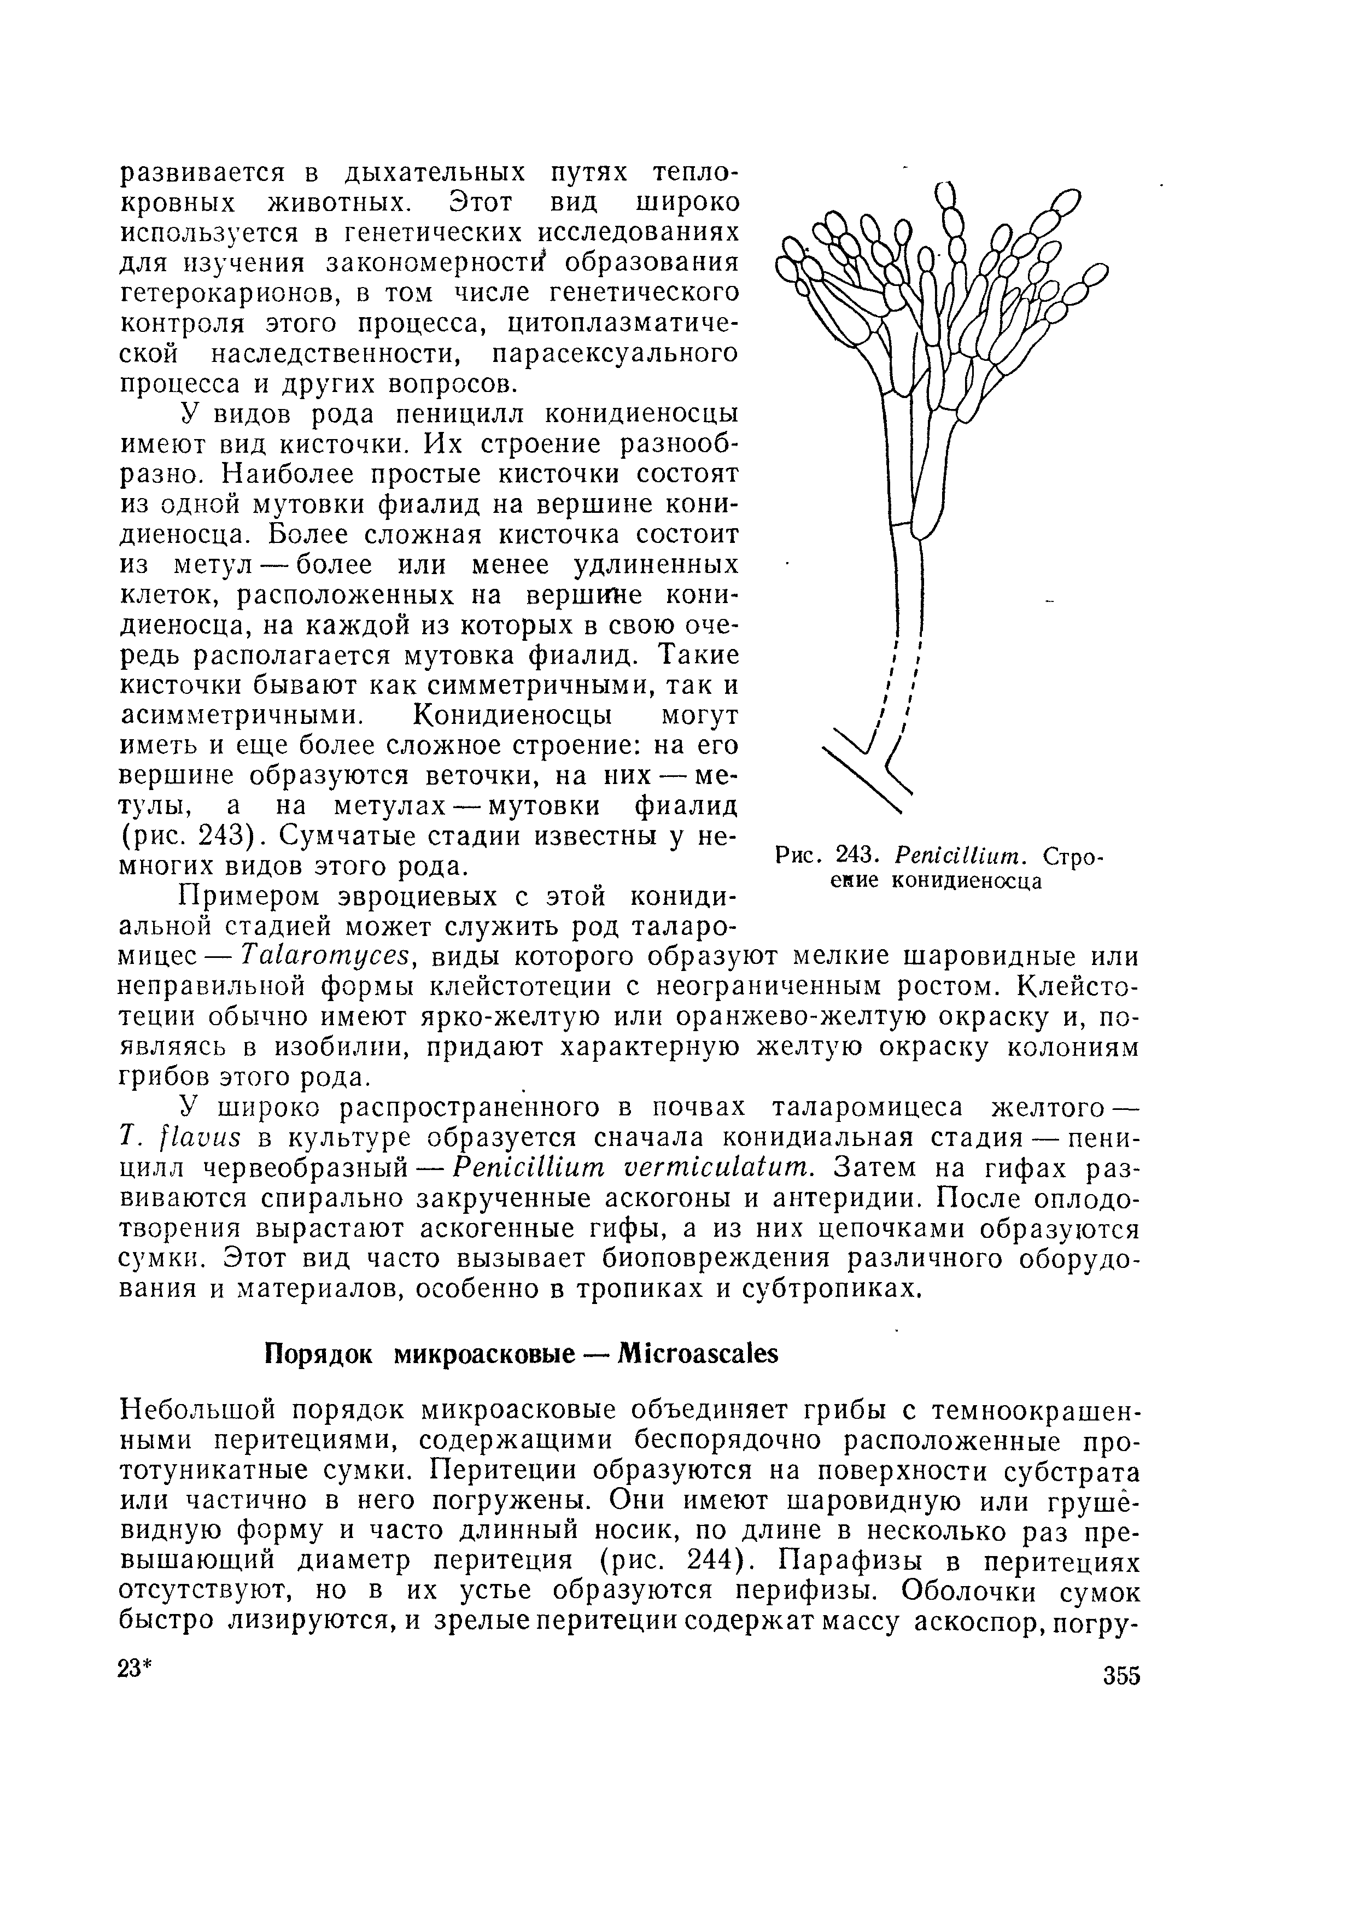

а) аспергилл;
б) пеницилл;
в) дрожжи;
г) мукор.

2. На рисунке многоклеточная водоросль изображена цифрой:

а) 1;
б) 2;
в) 3;
г) 4.

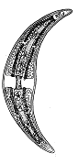 1 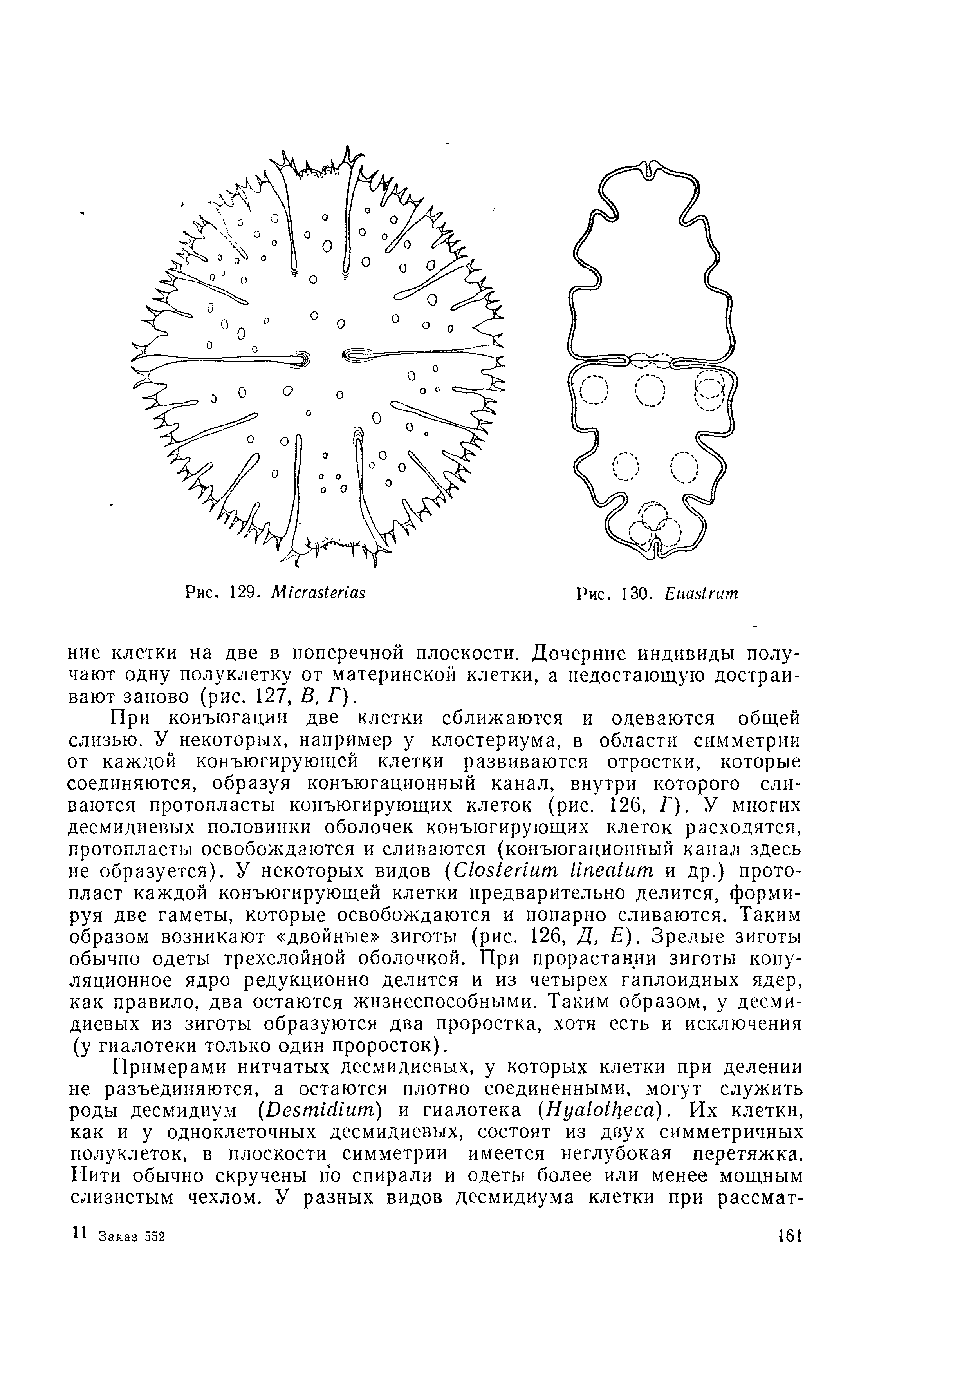 2 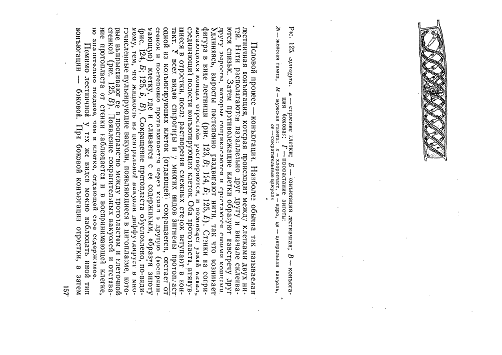 3 4

3. Мелкие цветки растений семейства сложноцветных собраны в соцветия типа:
а) колос;
б) сложный колос;
в) корзинка;
г) початок.
4. Транспорт воды и минеральных веществ по органам растения обеспечивается процессами:
а) дыхания и корневого давления;
б) корневого давления и транспирации;
в) транспирации и фотосинтеза;
г) дыхания и фотосинтеза.

5. Формула обоеполого цветка с простым околоцветником:

а) *Са₅Со₅А₄₊₄G₍₂₎;
б) ♀ *Са₄Со₀АG₍₂₎;
в) ♂*Са₍₅₎Со₀А₅;
г) *P₍₃₊₃₎А₃₊₃G₍₃₎; .
6. Промысловыми животными являются:
а) куры, утки, коровы;
б) кальмары, треска, камчатский краб;
в) пчелы, медицинская пиявка, тутовый шелкопряд;
г) золотая рыбка, улитка ахатина, устрица.
7. Может ли человек заразиться печеночным сосальщиком, проглотив яйца этого червя?
а) нет, не может;
б) может, но только в том случае, если яйца попали в кишечник из водоема и не успели просохнуть на воздухе;
в) может, только если яйца задержатся в ротовой полости и вышедшая личинка успеет внедриться в капилляры эпителия;
г) может, но только в том случае, если яйца пробыли на воздухе не менее месяца и в них успела сформироваться инвазионная личинка.
8. Развитие с неполным превращением имеют насекомые:
а) скарабей, блоха, комнатная муха;
б) комнатная муха, постельный клоп, рыжий таракан;
в) саранча перелетная, певчий кузнечик, ягодный клоп;
г) стрекоза-красотка, черный таракан, бронзовка золотистая.
9. Встречается ли у рыб забота о потомстве, если да - у каких?
а) нет, для рыб не характерна забота о потомстве;
б) да, у некоторых рыб встречается забота о потомстве, например у морских коньков, тиляпии, трехиглой колюшки;
в) забота о потомстве характерна для некоторых акул, например акулы – молота;
г) заботу о потомстве проявляют практически все нерестящиеся у дна рыбы.
10. Из перечисленных ниже животных является лишним:
а) ёж;
б) крот;
в) крылан;
г) землеройка.
11. К центральной нервной системе относятся:
а) нервные узлы;
б) нервные сплетения;
в) симпатические нервы;
г) нервные центры.
12. Признаки, характерные для соединительной ткани:
а) клетки ороговевшие, межклеточное вещество развито слабо;
б) клетки имеют многочисленные отростки и способны к возбуждению;
в) клетки с сократительными волокнами одноядерные и многоядерные;
г) клетки разнообразны по строению и выполняемым функциям, межклеточное вещество хорошо развито.
13. Совокупность процессов накопления, хранения и воспроизведения информации:
а) мышление;
б) внимание;
в) память;
г) восприятие.
14. Что из перечисленного может стать причиной возникновения СПИДа:
а) пользование общественным туалетом;
б) нахождение за одной партой с больным СПИДом;
в) посещение столовой, где питается и больной СПИДом;
г) нанесение татуировки.
15. Врачи скорой помощи уложили, пострадавшего в ДТП человека, на спину на носилки с опущенным подголовником, голову зафиксировали мягким валиком в виде подковы. Какой отдел скелета травмирован у пострадавшего:
а) позвоночник;
б) череп;
в) грудная клетка;
г) плечевой пояс.
16. Большинство детей болеют ветряной оспой (ветрянкой). Какой иммунитет возникает после перенесения ребенком этого инфекционного заболевания:
а) естественный врожденный;
б) искусственный активный;
в) естественный приобретенный;
г) искусственный пассивный.
17. В стоматологическом кабинете ребенку удалили 2 верхних молочных коренных зуба справа и 1 нижний коренной зуб слева. Сколько зубов будет участвовать в откусывании и пережевывании пищи:
а) 14;
б) 17;
в) 26;
г) 29.
18. У болельщика во время матча усиливается сердцебиение, обусловленное выделением гормона, вырабатываемого:
а) гипофизом;
б) поджелудочной железой;
в) надпочечниками;
г) эпифизом.
19. Ношение очков с двояковогнутыми линзами необходимо для коррекции зрения при:
а) дальнозоркости;
б) дальтонизме;
в) катаракте;
г) близорукости.
20. Примером условного рефлекса у подростка служит:
а) поворот головы на резкий звук;
б) выделение слюны на запах пищи в школьной столовой;
в) отдергивание руки от горячей батареи центрального отопления;
г) внезапное нестандартное решение задачи на контрольной работе.
21. Ученый, впервые описавший ядро растительной клетки, сделавший вывод о том, что ядро является обязательной составной частью любой клетки:
а) А.Левенгук;
б) Р.Вирхов;
в) К.Бэр;
г) Р.Броун.
22. Непереваренные частицы удаляются из пищеварительных вакуолей клетки через плазмалемму путем:
а) экзоцитоза;
б) эндоцитоза;
в) экзоцитоза и эндоцитоза;
г) диффузии.
23. В структуре хлоропласта выделяют:
а) кристы;
б) граны;
в) полости и цистерны;
г) ядрышки.
24. Синтез желчи на клеточном уровне выполняет:
а) лизосома;
б) комплекс Гольджи;
в) рибосома;
г) цитоплазма.
25. Основной функцией эндоплазматической сети является:
а) синтез ДНК;
б) биосинтез и транспорт органических веществ;
в) биогенез митохондрий;
г) фотосинтез.
26. Процесс нарушения нативной (естественной) структуры белка называется:
а) репарацией;
б) репликацией;
в) ренатурацией;
г) денатурацией.
27. Назовите фазу клеточного (жизненного) цикла, во время которой происходит редупликация ДНК, в результате чего каждая хромосома состоит из двух хроматид – одинаковых копий материнской хромосомы.
а) профаза;
б) анафаза;
в) интерфаза;
г) метафаза.
28. Виды, которые принадлежат к одному семейству более тесно связаны, чем виды которые принадлежат к одному …
а) виду;
б) роду;
в) подвиду;
г) отряду.
29. Самый низкий уровень биологической организации, на котором могут осуществляться все действия, необходимые для жизни:
а) клетка, например, клетка кожи;
б) ткань, например, нервная ткань;
в) орган, например, репродуктивная система;
г) организм, например, амебы, собака, человек или клен.
30. Клетки животных, в отличие от клеток растений, не имеют
а) клеточной мембраны и цитоплазмы;
б) митохондрий и рибосом;
в) оформленного ядра и ядрышка;
г) пластид, вакуолей с клеточным соком, оболочки из клетчатки.
31. Каким характеристикам вида К. Линней придавал первостепенное значение для классификации организмов?
а) способность скрещиваться;
б) проживание на определенной территории;
в) внешнее сходство;
г) биохимическое и цитологическое подобие.
32. К прокариотам относятся:
а) бактерии;
б) бактерии и синезеленые водоросли (цианеи);
в) бактерии и вирусы;
г) бактерии, синезеленные водоросли и простейшие.
33. Что из нижеперечисленного свидетельствует об общности всего живого на земле?
а) структура рибосом;
б) структура хромосом;
в) структура ресничек;
г) структура генетического кода.
34. Сложные и многообразные отношения внутри видов, между видами и с условиями внешней среды Ч. Дарвин называл:
а) борьбой за существование;
б) естественным отбором;
в) адаптацией;
г) дивергенцией.
35. Биосфера - глобальная экосистема, структурными компонентами которой являются:
а) экологические факторы;
б) популяции;
в) биогеоценозы;
г) классы и типы живых организмов.
36. Учение о ведущей роли живого вещества в существовании биосферы создал русский ученый:
а) Н.И. Вавилов;
б) И.П. Павлов;
в) Н.П.Дубинин;
г) В.И. Вернадский.
37. Фактор среды, в пределах которого процессы жизнедеятельности организмов протекают наиболее интенсивно – ……фактор:
а) ограничивающий;
б) оптимальный;
в) антропогенный;
г) биотический.
38. Какой тип отношений представлен на рисунке?
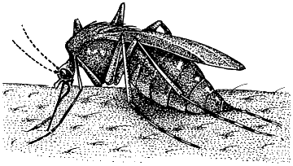
а) комменсализм;
б) мутуализм;
в) паразитизм;
г) хищник-жертва.
39. Фермер отметил, что за внесением азотных удобрений в почву, последовало увеличение урожая. О чем это наблюдение, скорее всего, свидетельствует? Какое отношение между азотом и урожайностью на этом поле?
а) азот уничтожает вредителей;
б) азот является ограничивающим фактором;
в) азот является избыточным ресурсом;
г) азот был фактором отбора.
40. Почва содержит много различных микроорганизмов, таких как бактерии и грибы. Почвенные микроорганизмы играют важную роль в сообществе, потому что они…
а) являются основным источником пищи для многих растений;
б) разлагают органические соединения;
в) выделяют при дыхании СО₂;
г) являются частью первого уровня пищевых цепей.

Часть II. Вам предлагаются тестовые задания с одним вариантом ответа из четырех возможных, но требующих предварительного множественного выбора. Максимальное количество баллов, которое можно набрать – 20 (по 2 балла за каждое тестовое задание). Индекс ответа, который вы считаете наиболее полным и правильным, укажите в матрице ответов.

- Среди перечисленных растений черешковые листья имеют: 1) яблоня; 2) клен; 3) цикорий; 4) лен; 5) осина.
а) только 1, 2, 3;
б) только 1, 2, 5;
в) 1, 2, 3, 4, 5;
г) только 1, 2, 4, 5.
- К проводящим тканям растения относятся: 1) камбий; 2) сосуды; 3) трахеиды; 4) колленхима; 5) ситовидные трубки.
а) только 1, 2, 3;
б) только 2, 5;
в) только 2, 3, 5;
г) только 1, 2, 4, 5.
3. Личинки каких животных способны к размножению: 1) осьминог; 2) печеночный сосальщик; 3) пиявка медицинская; 4) аксолотль; 5) молочная планария.
а) только 2 и 4;
б) только 2 и 5;
в) только 4;
г) у всех перечисленных.
4. Из перечисленных животных брюшная нервная цепочка имеется у: 1) молочная планария; 2) пчела медоносная; 3) червь нереис; 4) ехидна; 5) кальмар.
а) только 4;
б) только 1 и 3;
в) только 5;
г) только 2 и 3.
5. В результате перенесенной травмы у человека нарушено проведение возбуждения из спинного мозга в головной, в обратном направлении возбуждение проводится нормально. Какие реакции организма сохраняются после травмы:
1) коленный рефлекс; 2) произвольное движение руки; 3) ощущение ожога кожи руки; 4) безусловно-рефлекторное мочеиспускание; 5) ощущение укола пальца.
а) 1, 2, 4;
б) 2, 3, 4;
в) 1, 3, 5;
г) 3, 4, 5.

6. Структурные и функциональные особенности лимфатических капилляров человека: 1) стенка образована одним слоем клеток; 2) осуществляют газообмен в тканях; 3) имеют полулунные клапаны; 4) слепозамкнуты; 5) поглощают тканевую жидкость.
а) 1, 2, 3;
б) 2, 3, 4;
в) 1, 4, 5;
г) 3, 4, 5.
7. Железы человека, вырабатывающие половые гормоны: 1) гипофиз; 2) семенники; 3) яичники; 4) надпочечники; 5) щитовидная железа.
а) 1, 2, 3;
б) 2, 3, 4;
в) 1, 3, 5;
г) 3, 4, 5.
8. Из остатков молекул моносахаридов построены соединения: 1) крахмал; 2) протеин; 3) целлюлоза; 4) гликоген; 5) гемоглобин.
а) только 1, 3, 4;
б) только 2, 5;
в) только 1, 2, 4;
г) только 2, 3, 5.
9. Функции центральной вакуоли растительных клеток: 1) формирование центриоли; 2) хранение пигментов, которые помогут привлечь насекомых-опылителей; 3) обеспечение тургора; 4) накопление продуктов обмена веществ; 5) участие в дыхании.
а) только 1, 3, 4;
б) только 2, 3, 4;
в) только 1, 2, 4;
г) только 2, 3, 5.
10. К консументам второго порядка относятся: 1) стрекоза; 2) заяц; 3) блоха; 4) жаба; 5) колорадский жук.
а) только 1, 2, 5;
б) только 2, 3, 4;
в) только 1, 3, 4;
г) только 2, 3, 5.
Часть III. Вам предлагаются тестовые задания в виде суждений, с каждым из которых следует либо согласиться, либо отклонить. В матрице ответов укажите вариант ответа «да» или «нет». Максимальное количество баллов, которое можно набрать – 15.

- К фиксации атмосферного азота способны как бактерии, так и растения.
- Среди современных папоротников имеются древовидные формы.
- Вредные продукты метаболизма у некоторых беспозвоночных животных могут не выводиться из организма, а накапливаться в определенных тканях.
- В отряде прямокрылые встречаются только насекомые с неполным превращением.
- Тренировочный эффект мышц заключается в том, что под влиянием систематических физических упражнений увеличивается количество мышечных волокон, входящих в ее состав.
- Причиной появления «гусиной» кожи является деятельность болезнетворных организмов.
- В регуляции обмена веществ в организме принимает участие промежуточный мозг.
- Основным гуморальным фактором, регулирующим возбудимость дыхательного центра, является углекислый газ.
- Из сосудистого клубочка в капсулу нефрона фильтруется плазма крови, содержащая молекулы крупных белков.
- Ж. Б. Ламарк ввел термин «Биология».
- Естественный отбор приводит к борьбе за существование.
- Одноклеточный организм может осуществлять самостоятельно только часть всех жизненных процессов.
- В комплексе Гольджи происходит переваривание пищевых частиц.
- Часть энергии в пищевой цепи теряется в виде тепла.
- Только растения являются продуцентами.
Часть IV. Вам предлагаются тестовые задания, требующие установления соответствия или последовательности. Заполните матрицы ответов в соответствии с требованиями заданий.
- (макс. 2 балла) Установите соответствие между указанными на иллюстрации органоидами (1-4) и соответствующими им функциями (А-Г).

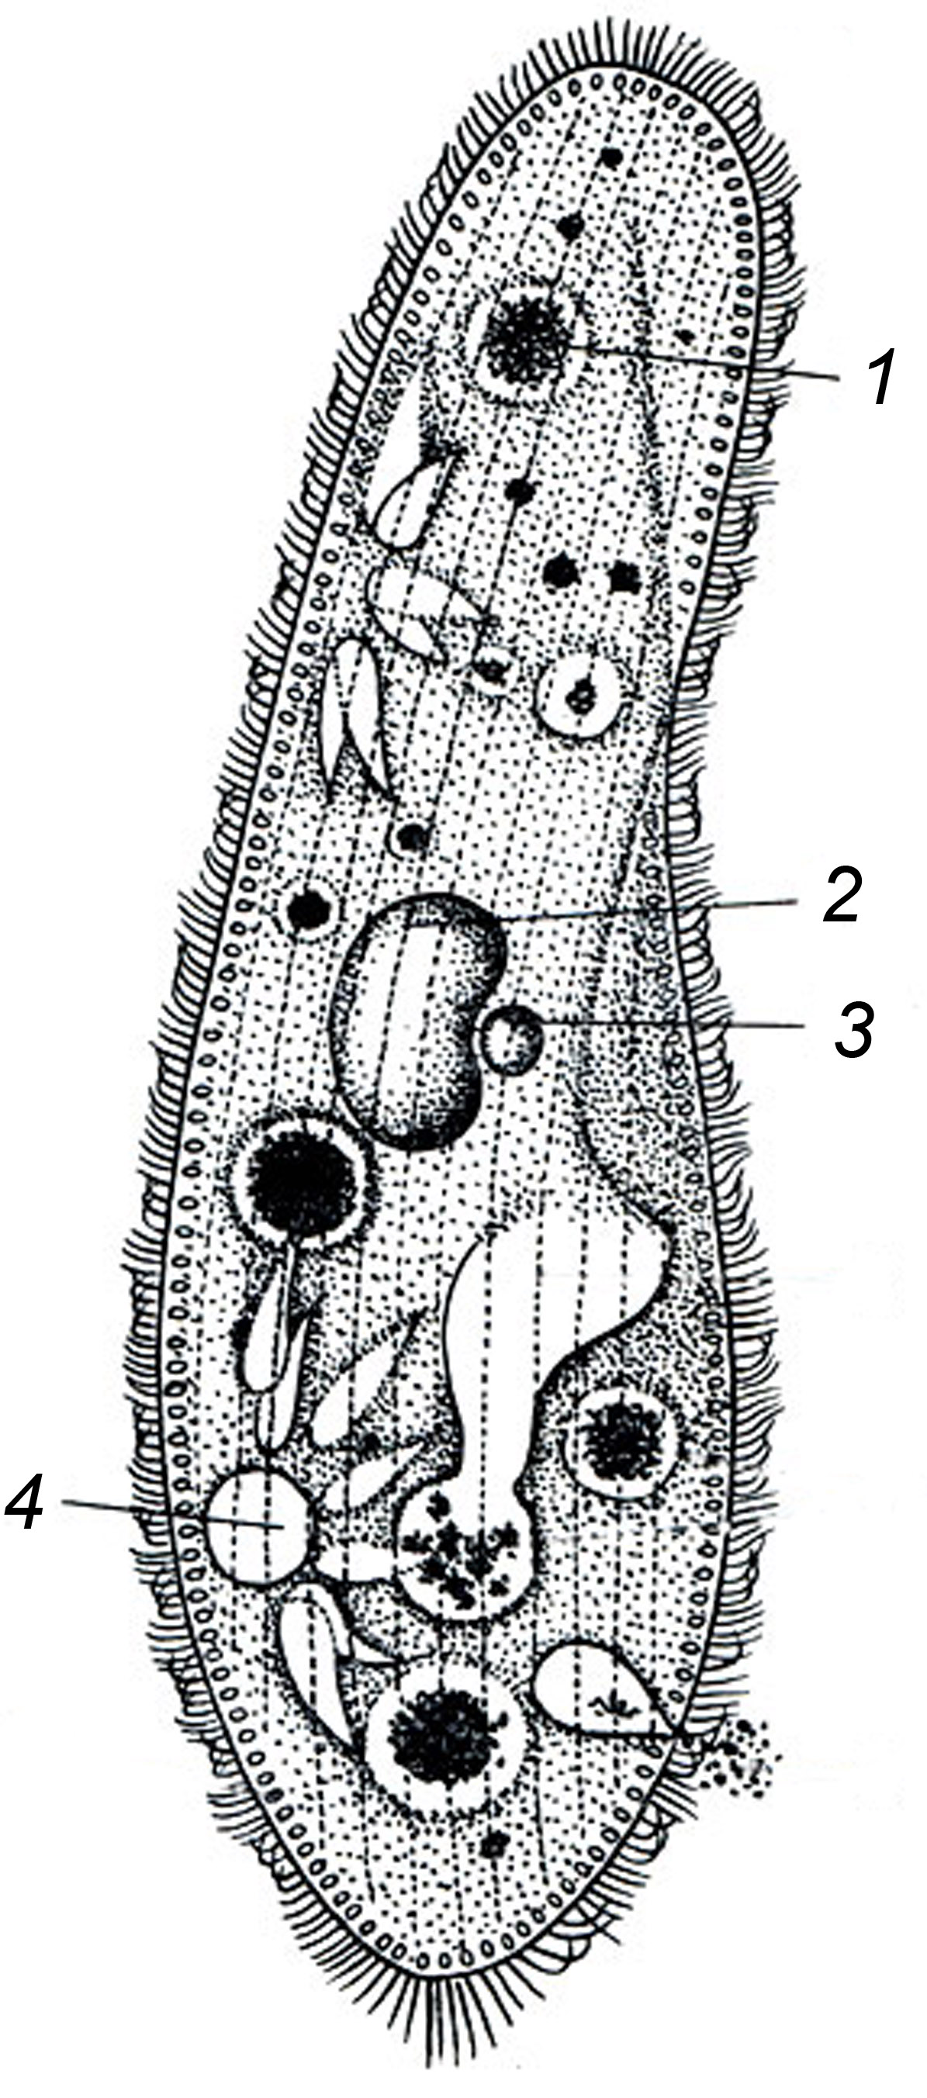 |  |  | А – Регуляция водного баланса  Б – Пищеварение  В – Хранение и передача генетической информации  Г – Управление жизнедеятельностью и фенотипом неделящейся клетки.
Органоиды | 1 | 2 |  | 3 | 4
Функции

2. (макс. 3 балла) Расставьте в правильной последовательности процессы, происходящие в органах пищеварения:
А) расщепление целлюлозы ферментами кишечных палочек;
Б) эмульгирование жиров желчью;
В) расщепление крахмала ферментом птиалином;
Г) расщепление белков ферментом пепсином;
Д) измельчение пищи с помощью зубов;
Е) перемещение пищи из желудка в двенадцатиперстную кишку.

Последовательность

- (макс. 3 балла) Установите соответствие между семейством (А-Е) и растением, входящим в него (1-6).

А. Пасленовые
1. Глициния китайская
2. Нивяник обыкновенный
3. Вечерница, или ночная фиалка
4. Боярышник кроваво-красный
5. Перец однолетний
6. Мятлик луговой
Б. Розоцветные
В. Сложноцветные
Г. Крестоцветные
Д. Бобовые
Е. Злаковые

Семейства | А | Б | В | Г | Д | Е
Растения
МАТРИЦА ОТВЕТОВ
на задания теоретического тура муниципального этапа Всероссийской олимпиады школьников по биологии. 2014-15 уч. год.

9 класс

Рекомендуемое время выполнения заданий -180 мин.

Задание 1. [макс.40 баллов]

№ | 1 | 2 | 3 | 4 | 5 | 6 | 7 | 8 | 9 | 10
1-10
11-20
21-30
31-40

Задание 2. [макс.20 баллов]

№ | 1 | 2 | 3 | 4 | 5 | 6 | 7 | 8 | 9 | 10
1-10

Задание 3. [макс. 15 баллов]

№ | 1 | 2 | 3 | 4 | 5 | 6 | 7 | 8 | 9 | 10 | 11 | 12 | 13 | 14 | 15
Да
Нет

Задание 4.
- (макс.2 балла)
Органоиды | 1 | 2 | 3 | 4
Функции

- (макс. 3 балла)
Последовательность

- (макс. 3 балла)
Семейства | А | Б | В | Г | Д | Е
Растения

Максимально – 83 балла

ЗАДАНИЯ
теоретического тура муниципального этапа Всероссийской
олимпиады школьников по биологии. 2014-2015 уч.год.
10 класс

Дорогие ребята!
Поздравляем вас с участием в муниципальном этапе Всероссийской олимпиады школьников по биологии! Желаем успеха в выполнении заданий!

Рекомендуемое время выполнения заданий -180 мин.
Максимально возможный балл – 102 балла

Часть I. Вам предлагаются тестовые задания, требующие выбора только одного правильного ответа из четырех возможных. Максимальное количество баллов, которое можно набрать – 50 (по 1 баллу за каждое тестовое задание). Индекс ответа, который вы считаете наиболее полным и правильным укажите в матрице ответа.

1. В жизненном цикле преобладание гаметофита над спорофитом характерно для:
а) плаунов;
б) папоротников;
в) мхов;
г) хвощей.
2. На рисунке хвощ полевой обозначен цифрой:

а) 1;
б) 2;
в) 3;
г) 4.
1 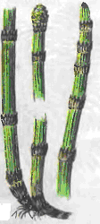 2 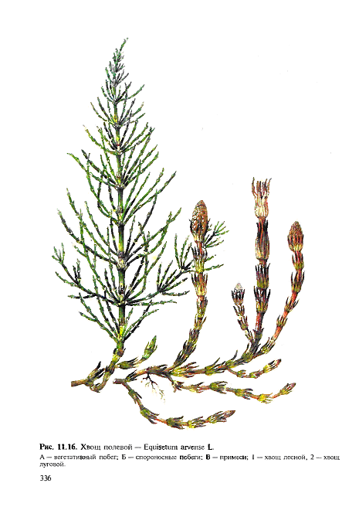 3 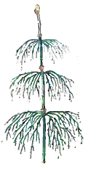 4 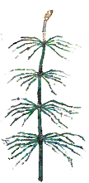

3. Исключите одну из функций, которую не выполняет эпидерма:
а) защитная;
б) транспирация;
в) газообмен;
г) запасающая.
4. Признаком, объединяющим мукор и пеницилл, является:
а) образование плесени;
б) образование плодовых тел;
в) тип полового процесса;
г) способ образования спор.
5. Плод стручок имеют:
а) зверобой, пастушья сумка, ярутка;
б) шиповник, петрушка, мятлик;
в) горох, фасоль, соя;
г) редис, репа, капуста.
6. Диаграмма тычиночного цветка изображена цифрой:
1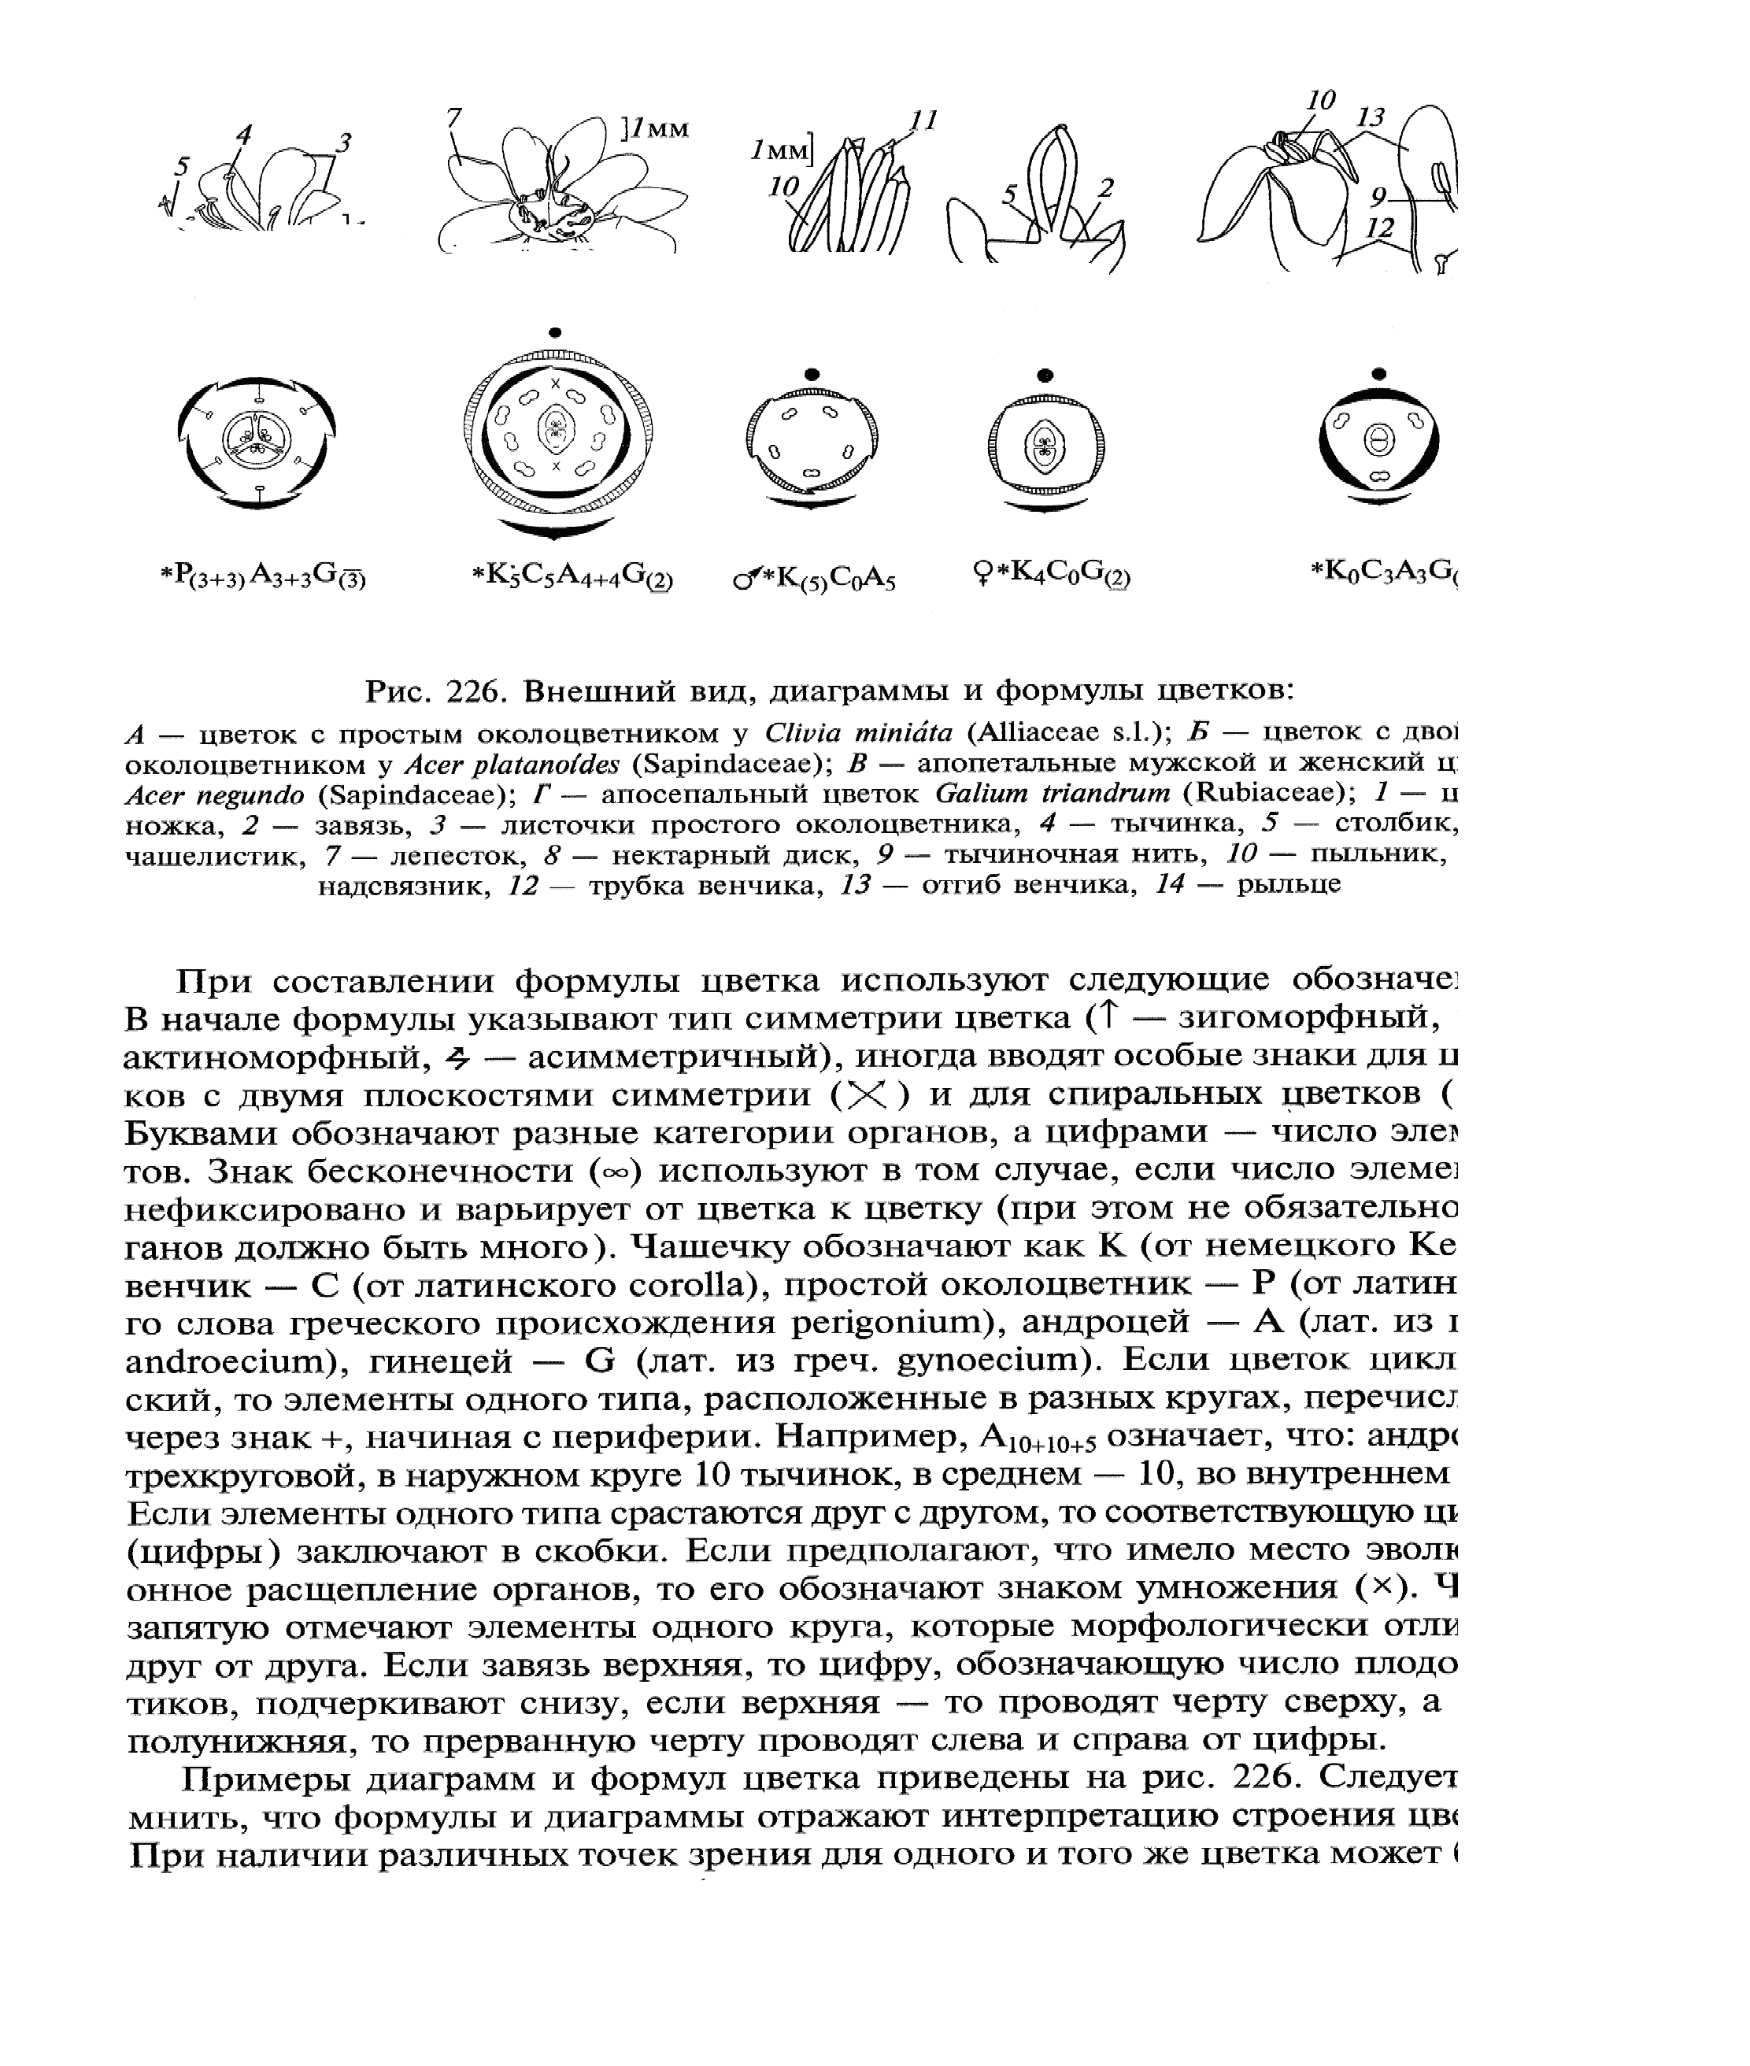234

а) 1;
б) 2;
в) 3;
г) 4.
7. Паренхима у плоских червей выполняет функции:
а) двигательную, защитную, секреторную;
б) транспортную, запасающую, опорную;
в) репродуктивную, экскреторную, сенсорную;
г) только опорную.
8. Может ли человек заразиться печеночным сосальщиком (фасциолёзом), проглотив яйца этого паразита?
а) нет, не может, фасциолёз развивается только у копытных животных;
б) может, именно так происходит заражение фасциолёзом;
в) нет, не может, заражение фасциолёзом происходит при использовании в пищу мяса крупного рогатого скота, содержащего финны печеночного сосальщика;
г) нет, не может, заражение происходит только в случае случайного проглатывания личиночной стадии – адолескарии с водой из природных водоемов.
9. Характерный только для хордовых животных признак:
а) органы дыхания жабры или легкие;
б) развитие из трех зародышевых листков;
в) замкнутая кровеносная система;
г) нервная система имеет форму трубки.
10. Анамниями называют:
а)позвоночных животных, ведущих водный образ жизни постоянно или на начальных этапах онтогенеза;
б) позвоночных и беспозвоночных животных, размножение которых происходит на суше;
в) животных, для которых характерно живорождение;
г) животных, эмбрионы которых окружены особыми зародышевыми оболочками.
11. Какие животные способны образовывать покоящиеся стадии для переживания неблагоприятных условий существования в состоянии криптобиоза?
а) дождевые черви;
б) тихоходки;
в) морские звезды;
г) головоногие моллюски.
12. Чередование полового и бесполого поколений в жизненном цикле характерно следующим животным:
а) печеночный сосальщик;
б) клоп-солдатик;
в) медуза аурелия;
г) австралийская каракатица.
13. К врожденным программам поведения человека относятся:
а) динамические стереотипы;
б) инстинкты;
в) абстрактное мышление;
г) все виды рефлексов.
14. Признаки, характерные для эпителиальной ткани:
а) клетки разнообразны по строению и выполняемым функциям, межклеточное вещество хорошо развито;
б) клетки имеют многочисленные отростки и способны к возбуждению;
в) клетки с сократительными волокнами одноядерные и многоядерные;
г) клетки ороговевшие, межклеточное вещество развито слабо.
15. Отдел головного мозга, вырабатывающий нейрогормоны:
а) продолговатый;
б) средний;
в) промежуточный;
г) мозжечок.
16. Что необходимо сделать, чтобы освободить дыхательные пути
пострадавшего от воды:
а) придать пострадавшему сидячее положение, а под голову положить валик;
б) положить пострадавшего животом на колено лицом вниз и надавить на спину;
в) положить пострадавшего на плоскую поверхность лицом вниз и надавить на спину;
г) положить пострадавшего на спину и сделать искусственное дыхание.
17. Запись биоэлектрической активности мозга человека показала наличие редких волн большой амплитуды. В каком состоянии находился обследуемый:
а) спокойного бодрствования;
б) активного действия;
в) фазу медленного сна;
г) фазу быстрого сна.
18. В каком отделе пищеварительной системы начинают перевариваться белки:
а) ротовая полость;
б) желудок;
в) двенадцатиперстная кишка;
г) толстая кишка.
19. При избытке гормона роста у взрослых людей развивается заболевание:
а) гигантизм;
б) базедова болезнь;
в) акромегалия;
г) сахарный диабет.
20. Условия, при которых определяется основной обмен человека:
а) сразу после умственной нагрузки;
б) при выполнении дозированной физической нагрузки;
в) после сна в условиях полного покоя;
г) во время сна.
21. Особенности скелета человека, связанные с прямохождением:
а) мозговой отдел черепа преобладает над лицевым;
б) грудная клетка сужена с боков;
в) большой палец кисти противопоставлен остальным;
г) стопа имеет рессорный свод.
22. У человека после черепно-мозговой травмы развилась слепота. Какая доля коры больших полушарий пострадала при травме:
а) лобная;
б) теменная;
в) височная;
г) затылочная.
23. Систематической категорией, объединяющей всех млекопитающих животных, является:
а) тип;
б) класс;
в) отряд;
г) порядок.
24. Выберите правильную последовательность систематических категорий.
а) вид, семейство, род, отряд, класс, тип, подтип, царство, подцарство;
б) вид, род, отряд, семейство, класс, подтип, тип, подцарство, царство;
в) род, вид, семейство, класс, отряд, тип, подтип, подцарство, царство;
г) подвид, вид, род, семейство, отряд, класс, подтип, тип, подцарство, царство.
- 25. Организмы, которые создают органические вещества из неорганических с использованием энергии, освобождаемой при окислении неорганических веществ, называют:
- а) гетеротрофами;
- б) хемотрофами;
- в) эукариотами;
- г) прокариотами.
- 26.Первым надорганизменным уровнем жизни является:
а) биосферный;
б) биогеоценотический;
в) популяционный;
г) видовой.
27. Что входит в состав нуклеотида?
а) азотистое основание, жирные кислоты, глицерин;
б) углевод, азотистое основание, жирные кислоты;
в) аминокислота, глицерин, рибоза;
г) азотистое основание, углевод, остаток фосфорной кислоты.
28. Отделить от других определенные органоиды клетки на основе различий в их плотности можно методом:
а) центрифугирования;
б) хроматографии;
в) цитологическим;
г) биохимическим.
29. Клетки гриба в отличие от клеток животных имеют:
а) плотную оболочку;
б) ядро;
в) митохондрии;
г) аппарат Гольджи.
30. Клетка с развитым аппаратом Гольджи:
а) производит много АТФ;
б) выделяет много синтезируемого ею биологического материала;
в) активно двигается;
г) участвует в запасании больших количеств питательных соединений
31. В состав большой и малой субъединиц рибосомы входят:
а) белки, ДНК;
б) ДНК, pРНК;
в) белки, pРНК;
г) pРНК, иРНК..
32. Способность живых организмов поддерживать постоянство концентрации веществ, расположенных в цитоплазме клеток и межклеточной жидкости, - проявление свойства:
а) обмен веществ;
б) гомеостаз;
в) раздражимость;
г) изменчивость.
33. Согласно взглядам К. Линнея, виды организмов возникли в результате:
а) прямого воздействия условий среды;
б) акта Божественного творения;
в) постепенного усложнения в ходе эволюции;
г) наследственной изменчивости.
34. В клетках дрожжей…
а) спирт образуется после гликолиза;
б) глюкоза синтезируется в процессе фотосинтеза;
в) молочная кислота образуется в процессе гликолиза;
г) молочная кислота образуется в процессе анаэробного дыхания.
35. Органы, развивающиеся из различных эмбриональных зачатков, но выполняющие сходные функции у разных организмов – это:
а) гомологичные органы;
б) аналогичные органы;
в) рудименты;
г) атавизмы.
36. В формировании связей, между азотистыми основаниями двух комплиментарных цепей ДНК принимают участие…
а) ионные связи;
б) фосфодиэфирные связи;
в) водородные связи;
г) пептидные связи.
37. Следующие изображения представляют растительную клетку под воздействием растворов с различной концентрацией солей. На каком рисунке клетка помещена в гипертонический раствор.
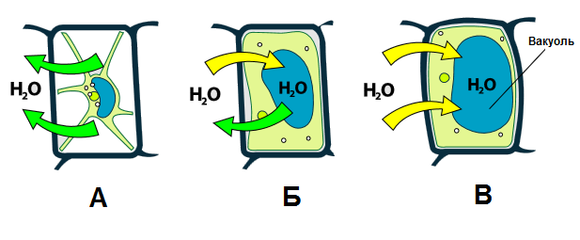
а) А;
б) Б;
в) В;
г) A и Б.
38. Совокупность связанных между собой и со средой обитания видов, длительное время обитающих на определенной территории с однородными природными условиями представляет собой:
а) экосистему;
б) биосферу;
в) популяцию;
г) агроценоз.
39. Прогрессивное уменьшение биомассы и энергии от продуцентов к консументам, а от них к редуцентам называют:
а) круговоротом веществ;
б) правилом экологической пирамиды;
в) развитием экосистемы;
г) законом превращения энергии.
40. К гетеротрофным организмам в экосистеме относятся:
а) хемотрофы;
б) продуценты;
в) редуценты;
г) автотрофы.
41. Организмы, производящие большую часть собственного тепла за счет биохимических окислительных реакций, называются:
а) эндотермными;
б) эктотермными;
в) эврибионтами;
г) стенобионтами.
42. Истощение озонового слоя, скорее всего приведет к:
а) увеличению рака кожи среди людей;
б) уменьшению атмосферного загрязнения;
в) увеличению стабильности морских экосистем;
г) снижению климатических колебаний.
43. На диаграмме представлены процессы, участвующие в круговороте воды. В какой группе эти процессы названы правильно?
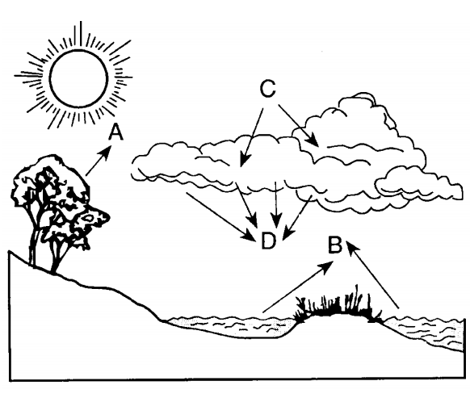
а) А-деаминация; B-транспирация; C-конденсация; D-испарение;
б) А-транспирация; B-испарение; C-конденсация; D-осадки;
в) А-конденсация; B-осадки; C-транспирация; D -испарение;
г) А-транспирация; B-деаминация; C-конденсация; D-осадки.
44. Если два вида имеют пересекающиеся экологические ниши, первое, что произойдет это:
а) рост популяции;
б) конкуренция;
в) дивергенция;
г) коэволюция.
45. Когда вода, используемая для охлаждения машин теплоэлектростанций, возвращается в реки, это повышает температуру речной воды, что вызывает резкое уменьшение популяции мелких беспозвоночных. Следствием этого изменения будет:
а) увеличение количества моллюсков;
б) увеличением количества речных раков;
в) уменьшение количества водных растений;
г) уменьшение количества речных раков.
46. Какие из приведенных ниже утверждений НЕЛЬЗЯ отнести к взглядам Ж. Б. Ламарка на эволюцию:
а) виды изменяются в течение длительного исторического периода;
б) высшие виды произошли от низших;
в) приспособления животных к условиям среды возникают в результате неопределенной изменчивости;
г) основная движущая сила эволюции – стремление организмов к самосовершенству.
47. Среди перечисленных примеров определите ароморфоз:
а) появление легочного дыхания у земноводных;
б) утрата конечностей китами;
в) формирование покровительственной окраски;
г) видоизменение конечностей у крота.
48. Возникновению жизни на Земле благоприятствовало:
а) отсутствие кислорода в атмосфере, наличие жидкой воды, жесткие условия среды;
б) присутствие кислорода в атмосфере, наличие жидкой и кристаллической воды, жесткие условия среды;
в) отсутствие атмосферы, наличие воды, мягкие условия среды;
г) присутствие кислорода в атмосфере, наличие кристаллической воды, мягкие условия среды;
49. Концентрацию редко встречающихся в природе генов и генотипов резко изменяет (ют):
а) популяционные волны;
б) естественный отбор;
в) мутационный процесс;
г) борьба за существование.
50. Увеличение численности насекомых-вредителей сельскохозяйственных растений – это пример:
а) ароморфоза;
б) биологического регресса;
в) дегенерации;
г) биологического прогресса.

Часть II. Вам предлагаются тестовые задания с одним вариантом ответа из четырех возможных, но требующих предварительного множественного выбора. Максимальное количество баллов, которое можно набрать – 20 (по 2 балла за каждое тестовое задание). Индекс ответа, который вы считаете наиболее полным и правильным, укажите в матрице ответов.

1. Из перечисленных признаков и свойств для грибов характерно: 1) питание готовыми органическими соединениями; 2) наличие пластид; 3) клеточная стенка содержит хитин; 4) клеточная стенка содержит муреин; 5) запасной продукт гликоген.
а) только 1, 3, 5;
б) 1, 2, 3, 4, 5;
в) только 1, 2, 4, 5;
г) только 1, 4, 5;
2. В каких клетках человеческого организма паразитирует малярийный плазмодий: 1) эритроциты; 2) клетки почек; 3) лейкоциты; 4) клетки печени; 5)мускулатура.
а) только 5;
б) только 1 и 4;
в) только 1;
г) только 2 и 4.
3. Какие признаки характерны только для хрящевых рыб: 1) нет плавательного пузыря, 2) плакоидная чешуя, 3) ктеноидная чешуя, 4) нет жаберных крышек, 5) один круг кровообращения.
а) только 1, 2 и 4;
б) только 1 и 4;
в) только 4 и 5;
г) только 3, 4 и 5.
4. Болезни, обусловленные гипо- или гиперфункцией гипофиза: 1) акромегалия; 2) грипп; 3) сахарный диабет; 4) гигантизм; 5) кретинизм, 6) карликовость.
а) только 1, 2, 5, 6;
б) только 1, 4, 5;
в) только 3, 5;
г) только 1, 4, 6.
5. Постоянство уровня артериального давления в организме человека поддерживается: 1) влиянием коры больших полушарий; 2) изменением просвета кровеносных сосудов; 3) влиянием соматических нервов на работу сердца;
4) возбуждением рецепторов сонных артерий; 5) изменением частоты и силы сердечных сокращений под влиянием парасимпатических нервов.
а) 1, 2, 3;
б) 2, 4, 5;
в) 1, 3, 5;
г) 2, 3, 4, 5.
6. Какие из следующих путей прямой передачи информации обнаружены в живой природе? 1) ДНК → РНК; 2) РНК → ДНК; 3) белок → РНК; 4) РНК → белок;
5) ДНК → белок.
а) только 1, 2, 5;
б) только 2, 3, 4;
в) только 1, 2, 4;
г) только 2, 3, 5.
7. Какие функций выполняет цитоскелет? 1) направляет движение хромосом во время митоза; 2) составляет каркас хромосом у эукариот; 3) необходим для изменения формы амебы; 4) участвует в транспорте ионов через мембрану; 5) обеспечивает движение (потоковое) цитоплазмы в клетках растений.
а) только 1, 3, 4;
б) только 2, 4, 5;
в) только 1, 3, 5;
г) только 2, 3, 5.
8. Что из перечисленного ниже НЕ является липидом? 1) хитин; 2) воск; 3) стероиды; 4) витамин Е; 5) коллаген.
а) только 1, 2;
б) только 1, 5;
в) только 2, 4;
г) только 2, 3.
9. Цитоплазматическая наследственность у растений связана со структурами:
1) рибосома; 2) митохондрия; 3) ядро; 4) хлоропласты; 5) ЭПС.
а) только 1, 3, 4;
б) только 2, 3, 4;
в) только 2, 4;
г) только 2, 3, 5.
10. Какие направления эволюции выделял А. Н. Северцов? 1) конвергенция; 2) идиоадаптация; 3) общая дегенерация; 4) дивергенция; 5) ароморфоз.
а) только 2, 3, 5;
б) только 2, 3, 4;
в) только 1, 3, 5;
г) только 1, 4, 5.

Часть III. Вам предлагаются тестовые задания в виде суждений, с каждым из которых следует либо согласиться, либо отклонить. В матрице ответов укажите вариант ответа «да» или «нет». Максимальное количество баллов, которое можно набрать – 20.
- Подвижные формы цианобактерий передвигаются при помощи жгутиков.
- Появление складчатых зубов у жвачных животных является приспособлением к питанию грубой растительной пищей.
- Паразитический образ жизни у беспозвоночных может привести к исчезновению у них пищеварительной системы.
- Процесс, обеспечивающий анализ и обработку информации, поступающей от рецепторов органов чувств, называется восприятием.
- Симпатические нервы увеличивают частоту и силу сокращений сердца.
- Зародышевая оболочка эмбриона человека, образующая полость, заполненную околоплодными водами, называется плацентой.
- Доминанта – это механизм временного господства возбуждения в центральной нервной системе.
- При сильном обморожении следует растереть кожу пострадавшего снегом.
- Неопределённую изменчивость, которую выделял Ч. Дарвин, в современной науке называют мутационной.
- Летучие мыши ведут свое происхождение от птиц.
- Ароморфозы происходят чаще, чем идиоадаптации.
- Экосистема может существовать без постоянного притока энергии извне.
- Хемоавтотрофные прокариоты, живущие в глубоководных впадинах, являются первичными продуцентами.
- В круговороте углерода в природе углерод передается от животных к растениям в форме углекислого газа.
- Органоиды, состоящие из особого вида рибонуклеиновых кислот, расположенные на гранулярной эндоплазматической сети и участвующие в биосинтезе белка, - это лизосомы.
- Клетки высших растений не имеют центриолей.
- Конечные продукты гликолиза - CO₂ и H₂O.
- Фосфолипиды – основной компонент клеточных стенок.
- Альгология – наука, изучающая грибы.
- В состав АТФ входят урацил, дезоксирибоза, три остатка фосфорной

Часть IV. Вам предлагаются тестовые задания, требующие установления соответствия или последовательности. Заполните матрицы ответов в соответствии с требованиями заданий.

1. (макс. 3 балла) Расставьте в правильной последовательности процессы, происходящие при вдохе:

А) объем грудной клетки увеличивается;
Б) дыхательные мышцы сокращаются;
В) давление в плевральной полости снижается;
Г) воздух заходит в легкие;
Д) давление в легких уменьшается;
Е) объем легких увеличивается.

Последовательность процессов

2. (макс. 3 балла) Установите соответствие между фазой жизненного цикла клетки (А-Е) и процессами, которые происходят в этой фазе (1-6).

ФАЗА | ПРОЦЕССЫ
А. Интерфаза | 1. Содержание генетического материала - n 2c
Б. Профаза | 2. Образуются биваленты
В. Метафаза | 3. Подразделяется на фазы G1, S и G2
Г. Анафаза | 4. Хромосомы выстраиваются в одной плоскости
Д. Телофаза I | 5. Ядерная оболочка разрушается
Е. Профаза I | 6. Нити веретена деления сокращаются в длине

Фаза | А | Б | В | Г | Д | Е
Процессы

3. (макс. 3 балла) Установите соответствие между парой организмов (А-Е) и типом их взаимоотношений (1-5)

ОРГАНИЗМЫ | ВЗАИМООТНОШЕНИЕ
А. Пчелы и цветковые растения | 1. Паразитизм
Б. Кабан и лев | 2. Мутуализм
В. Лев и гиена | 3. Хищничество
Г. Аскарида и человек | 4. Конкуренция
Д. Креветки и коралловый риф | 5. Комменсализм
Е. Актиния и рак-отшельник

Организмы | А | Б | В | Г | Д | Е
Взаимоотношение

4. ((макс. 3 балла) Установите соответствие между экосистемой (А-Е) и ее характеристикой (1-6).

Экосистема | Характеристика
А. Степь | 1. Растительный покров не смыкается своими надземными частями
Б. Тундра | 2. Преобладают хвойные растения
В. Тропический лес | 3. Преобладают мезоксерофильные травянистые растения
Г. Тайга | 4. Обитают около 1400 видов птиц
Д. Пустыня | 5. Вегетационный период короткий и длится от 2 до 2,5 месяцев.
Е. Озеро | 6. Содержит фитопланктон и зообентос

Экосистема | А | Б | В | Г | Д | Е
Характеристика

МАТРИЦА ОТВЕТОВ
на задания теоретического тура муниципального этапа Всероссийской олимпиады школьников по биологии. 2014-15 уч. год.
10 класс
Рекомендуемое время выполнения заданий -180 мин.
Задание 1. [макс. 50 баллов]

№ | 1 | 2 | 3 | 4 | 5 | 6 | 7 | 8 | 9 | 10
1-10
11-20
21-30
31-40
41-50

Задание 2. [макс. 20 баллов]

№ | 1 | 2 | 3 | 4 | 5 | 6 | 7 | 8 | 9 | 10
1-10

Задание 3. [макс. 20 баллов]

№ | 1 | 2 | 3 | 4 | 5 | 6 | 7 | 8 | 9 | 10 | 11 | 12 | 13 | 14 | 15
«да»
«нет»
№ | 16 | 17 | 18 | 19 | 20
«да»
«нет»

Задание 4.
- (макс. 3 балла)
Последовательность процессов

- (макс. 3 балла)
Фаза | А | Б | В | Г | Д | Е
Процессы

- (макс. 3 балла)
Организмы | А | Б | В | Г | Д | Е
Взаимоотношение

- (макс. 3 балла)
Экосистема | А | Б | В | Г | Д | Е
Характеристика

Максимально – 102 балла
ЗАДАНИЯ
теоретического тура муниципального этапа Всероссийской
олимпиады школьников по биологии. 2014-2015 уч.год.
11 класс

Дорогие ребята!
Поздравляем вас с участием в муниципальном этапе Всероссийской олимпиады школьников по биологии! Желаем успеха в выполнении заданий!

Рекомендуемое время выполнения заданий – 180 минут.
Максимально возможный балл – 129 баллов

Часть I. Вам предлагаются тестовые задания, требующие выбора только одного правильного ответа из четырех возможных. Максимальное количество баллов, которое можно набрать – 60 (по 1 баллу за каждое тестовое задание). Индекс ответа, который вы считаете наиболее полным и правильным укажите в матрице ответа.
1. При развитии мегаспоры в зародышевый мешок образуются:
а) 2 ядра, а затем 4 клетки;
б) 4 ядра, а затем 4 клетки;
в) 6 ядер, а затем 6 клеток;
г) 8 ядер, а затем 7 клеток.

2. Эндосперм семян голосеменных растений содержит набор хромосом:
а) гаплоидный;
б) диплоидный;
в) триплоидный;
г) тетраплоидный.
3. Камбий возникает в стебле:
а) спаржи;
б) лилии;
в) томата;
г) кукурузы.
4. Диаграмма обоеполого цветка с простым околоцветником изображена цифрой:
1234

а) 1;
б) 2;
в) 3;
г) 4.

5. Перенос генетического материала бактериофагом из одной бактериальной клетки в другую называется:
а) конъюгация;
б) трансдукция;
в) трансформация;
г) транспирация.
6. Могут ли размножаться личинки у каких-либо позвоночных животных?
а) могут, например у акулы-молот;
б) нет, не могут;
в) могут, например у аксолотля;
г) да, у многих рептилий личинки способны к размножению.
7. Каким морфологическим структурам современных наземных позвоночных гомологичны плакоидные чешуи предковых рыб?
а) иглам у дикобразов и ежей;
б) зубам млекопитающих;
в) волосяному покрову млекопитающих;
г) когтям и ногтям конечностей.
8. К какому классу типа членистоногих относятся клещи?
а) хелицеровые;
б) клещи;
в) паукообразные;
г) трахейнодышащие.
9. У каких животных впервые появляется двусторонняя симметрия?
а) простейшие;
б) губки;
в) кишечнополостные;
г) плоские черви.
10. Чем свободноживущие плоские черви отличаются от плоских червей – паразитов?
а) наличием незамкнутой пищеварительной системы;
б) наличием хорошо развитой дыхательной системы;
в) нервной системой лестничного типа;
г) наличием ресничного эпителия.
11. К приобретенным программам поведения человека относятся:
а) динамические стереотипы;
б) инстинкты;
в) запечатления;
г) все виды рефлексов.
12. При нарушении правил переливания крови от донора к реципиенту существует опасность гибели реципиента, связанная с различием людей по:
а) генетическому коду;
б) количеству хромосом;
в) числу клеток крови;
г) составу белков крови.
13. Особенности черепа человека, связанные с развитием членораздельной речи:
а) развитые надбровные дуги;
б) имеется подбородочный выступ на нижней челюсти;
в) развитые верхние челюсти;
г) имеется теменной гребень.
14. Автоматия сердца обусловлена:
а) влиянием внутрисердечной нервной системы;
б) воздействием гуморальных факторов на миокард;
в) возбуждением специфических мышечных волокон сердца;
г) регуляцией симпатических нервов.
15. Какая из приведенных ситуаций может служить примером гуморальной
регуляции дыхания:
а) задержка дыхания при вдыхании паров нашатырного спирта;
б) учащение дыхания после произвольной его задержки;
в) задержка дыхания при вхождении в холодную воду;
г) чихание при раздражении рецепторов слизистой носа.
16. «Закладывание ушей» во время набора высоты авиалайнером возникает
вследствие:
а) чувства страха, испытываемого человеком при полете в самолете;
б) изменения давления воздуха на барабанную перепонку;
в) оттока крови от головы к нижним конечностям;
г) быстрого перемещения жидкости в полостях внутреннего уха.
17. При инфекционных заболеваниях больному необходимо увеличить прием витамина «С», так как он:
а) вступает во взаимодействие с вирусами;
б) входит в состав вырабатываемых антител;
в) уничтожает токсины, вырабатываемые болезнетворными бактериями;
г) защищает от окисления ферменты, участвующие в синтезе антител.
18. Начало родов связано с выделением гормона, вызывающего сокращение матки. Гормон выделяется:
а) желтым телом яичника;
б) плацентой;
в) гипофизом;
г) вилочковой железой.
19. Энергозатраты человека за единицу времени называются:
а) основной обмен;
б) общий обмен;
в) рабочий обмен;
г) катаболизм.
20. Изменение электрического заряда клеточной мембраны нейрона при возбуждении связано:
а) движением электронов по мембране нейрона;
б) перемещением ионов натрия и калия через мембрану;
в) перемещением катионов кальция и анионов хлора вдоль мембраны;
г) изменением осмотического давления в цитоплазме нейрона.
21.В результате первого деления мейоза из одной материнской клетки образуются
а) две дочерние клетки с уменьшенным вдвое набором материнских хромосом;
б) четыре дочерние клетки с уменьшенным вдвое числом хромосом;
в) две дочерние клетки с увеличенным вдвое числом хромосом;
г) две дочерние клетки с числом хромосом, равным материнской клетке.
22. К моносахаридам относятся:
а) глюкоза, рибоза, фруктоза;
б) галактоза, мальтоза, сахароза;
в) фруктоза, лактоза, сахароза;
г) мальтоза, рибоза, сахароза.
23. Вторичная полость тела это:
а) бластоцель;
б) гастроцель;
в) целом;
г) невроцель.
24. Синтез субъединиц рибосом в клетке осуществляется в:
а) ядрышке;
б) полисоме;
в) лизосомах;
г) гранулярной ЭПС.
25. Подсчитайте, сколько каждого вида нуклеотидов (в %) содержится в двойной спирали участка ДНК с последовательностью одной из цепей - ГАГ ААЦ ТТТ ЦАЦ ТАА АЦТ ГАЦ ЦЦА АТА ТТГ ГАГ АЦЦ?
а) Г-11%, Ц- 11%, А-39%, Т-39%;
б) Г-21%, Ц- 21%, А-29%, Т-29%;
в) Г-15%, Ц- 35%, А-15%, Т-35%;
г) Г-17%, Ц- 17%, А-33%, Т-33%;
26. Производными мезодермы являются
а) мышечная система;
б) нервная система;
в) эпителий кожи;
г) эпителий кишечника.
27. Равноплечие хромосомы называются:
а) акроцентрическими;
б) субметацентрическими;
в) метацентрическими;
г) телоцентрическими.
28. Микротрубочки состоят из белка:
а) тубулина;
б) актина;
в) миозина;
г) инсулина.
29. Окислительное фосфорилирование происходит в:
а) цитоплазме;
в) лизосомах;
б) хлоропластах;
г) митохондриях.
30. Сколько молекул рРНК входит в состав одной рибосомы у эукариот?
а) 1;
б) 2;
в) 3;
г) 4.
31. Какое из следующих утверждений об экологии ошибочно?
а) экологи изучают популяции и сообщества организмов;
б) экологические исследования могут включать использование моделей и компьютеров;
в) экология это дисциплина, которая изучает взаимодействие генотипа организма и внешней среды;
г) экология изучает взаимодействия между живыми и неживыми объектами окружающей среды.
32. Как называется составляющая часть почвы, обеспечивающая её плодородие?
а) гумус;
б) суглинок;
в) чернозём;
г) травяной покров.
33. Пойкилотермное животное:
а) лось;
б) варан;
в) беркут;
г) крот.
34. Усваивают углекислый газ, вовлекая его в круговорот веществ:
а) продуценты;
б) консументы;
в) редуценты;
г) детритофаги.
35. «Парниковый эффект» на Земле наблюдается вследствие:
а) запылённости атмосферы;
б) накопления ядовитых веществ;
в) накопления углекислого газа;
г) накопления кислорода.
36. Взаимоотношения акулы и рыбы-прилипалы:
а) кооперация;
б) комменсализм;
в) мутуализм;
г) паразитизм.
37. Наибольшую биомассу биосферы составляют:
а) наземные животные;
б) водные животные;
в) океанские водоросли;
г) наземные растения.
38. Различные виды НЕ могут:
а) быть в той же самой пищевой цепи;
б) находиться на одном и том же уровне пищевой цепи;
в) занимать одну и ту же экологическую нишу;
г) скрещиваться и производить плодовитое потомство.
39. Экологическая ниша вида – это:
а) территория, где он обитает;
б) климатическая зона, в которой он встречается;
в) место вида в пищевой цепи;
г) место, занимаемое видом в биогеоценозе.
40. Действие какого из перечисленных ниже факторов будет зависеть от плотности популяции?
а) засуха;
б) наводнение;
в) инфекционные болезни;
г) землетрясение.
41. Какое положение своей теории Ч. Дарвин сформулировал благодаря книге Томаса Мальтуса?
а) в процессе эволюции у организмов в популяции накапливаются полезные признаки;
б) только наиболее приспособленные могут выжить и передать свои черты потомству;
в) численность особей в популяции, как правило, растет в геометрической прогрессии, что превышает по скорости накопление ресурсов для выживания;
г) геометрическая прогрессия размножения ведет к борьбе за существование.

42. Невозможность самопроизвольного зарождения микроорганизмов в питательном бульоне экспериментально доказал:
а) В. И. Вернадский;
б) А. И. Опарин;
в) Л. Пастер;
г) С. Миллер.
43. На что вы должны обратить внимание, чтобы отнести органы двух видов организмов к гомологичным органам?
а) органы выполняют одинаковую функцию в обоих организмах;
б) структуры располагаются в разных местах на телах этих организмов;
в) органы не имеются у всех родственных организмов;
г) структуры имеют общий план строения.
44. Причиной дрейфа генов является:
а) наличие популяционных волн;
б) гомозиготность всей популяции по одному гену;
в) большая численность популяции;
г) интенсивный отбор.
45. Основным критерием возникновения нового вида является:
а) появление внешних различий между особями;
б) географическая изоляция популяций;
в) репродуктивная изоляция популяций;
г) экологическая изоляция.
46. Автор биогенетического закона Э. Геккель сформулировал его на основе данных:
а) анатомии;
б) эмбриологии;
в) морфологии;
г) палеонтологии.
47. Какие из перечисленных органов являются аналогичными?
а) клешни и ходильные ноги рака;
б) хобот слона и хоботок бабочки;
в) лапа крота и лапа обезьяны;
г) глаз кальмара и глаз млекопитающего.
48. Образование новых видов в пределах одного ареала эволюционисты называют:
а) симпатрическим видообразованием;
б) аллопатрическим видообразованием;
в) дивергенцией;
г) макроэволюцией.
49. Кислород в атмосфере Земли:
а) присутствовал всегда в той же концентрации;
б) является результатом физических процессов, происходящих на Земле до возникновения жизни;
в) является результатом биологических процессов после возникновения жизни;
г) его концентрация уменьшилась после возникновения живых организмов.
50. Зимой зайцы перегрызли кору дерева. Передвижение каких веществ по стеблю будет затруднено?
а) органических;
б) воды и минеральных;
в) неорганических;
г) всех питательных веществ.
51. Следующие изображения представляют растительную клетку под воздействием растворов с различной концентрацией солей. На каком рисунке клетка помещена в гипотонический раствор?
а) А;
б) Б;
в) В;
г) A и Б.
52. 300 млн. лет назад на Земле обитали гигантские плауны. Это-
а) риния;
б) псилофитон;
в) лепидодендрон;
г) каламит.
53. Томас Хант Морган сформулировал:
а) закон независимого наследования генов;
б) закон сцепленного наследования генов;
в) закон единообразия гибридов первого поколения;
г) закон сцепления гибридов второго поколения.
54. У человека есть ген, который не только определяет рыжую окраску волос, но и обуславливает более светлую окраску кожи, а также появление веснушек. Как называется такое явление?
а) полимерия;
б) плейотропия;
в) множественный аллелизм;
г) генетический полиморфизм.
55. Генотип особи АаСс. Аллели АС и ас сцеплены друг с другом Сколько некроссоверных гамет будет образовываться, если расстояние между ними равно 10 морганидам?
а) 10% Ас и 10% аС;
б) 5% Ас и 5% аС;
в) 40% АС и40% ас;
г) 45% АС и 45% ас.
56. Гомозиготность организмов можно усилить путём:
а) гетерозиса;
б) индукции мутаций;
в) инбридинга;
г) клонирования.
57. Доминантные гены С и Р взаимодействуют и придают цветкам фиолетовый оттенок. При самоопылении растений с генотипом СсРр в первом поколении получили 200 растений. Число растений с фиолетовыми цветками должно составлять примерно:
а) 150;
б) 110;
в) 75;
г) 25;
58. Дочь больного гемофилией отца имеет супруга с нормальной свертываемостью крови. С какой вероятностью у нее может родиться здоровый ребенок, не имеющий гена этого заболевания?
а) 0%;
б) 25%;
в) 50%;
г) 75%.
59. Мутация, при которой происходит выпадение нескольких пар нуклеотидов, называется:
а) делеция;
б) инверсия;
в) транзиция;
г) транслокация.
60. Коровы одной и той же породы в разных условиях содержания дают различные удои молока, что свидетельствует о проявлении:
а) генных мутаций;
б) хромосомных мутаций;
в) комбинативной изменчивости;
г) модификационной изменчивости.

Часть II. Вам предлагаются тестовые задания с одним вариантом ответа из четырех возможных, но требующих предварительного множественного выбора. Максимальное количество баллов, которое можно набрать – 30 (по 2 балла за каждое тестовое задание). Индекс ответа, который вы считаете наиболее полным и правильным, укажите в матрице ответов.

1. Из перечисленных явлений основными причинами изменчивости бактерий являются: 1) высокая интенсивность размножения; 2) упрощенная организация структуры белка; 3) примитивное строение тела; 4) совершенство организации; 5) мутации.
а) 1, 2, 3, 4, 5;
б) только 1, 2;
в) только 1, 3;
г) только 1, 5;
2. Из перечисленных растений семена с эндоспермом имеют: 1) фасоль; 2) горох; 3) рожь; 4) пшеница; 5) тыква.
а) 1, 2, 3, 4, 5;
б) только 1, 2, 4;
в) только 3, 4;
г) только 1, 2, 3, 4;
3. Какие животные из перечисленных, иллюстрируют конвергентное сходство, возникшее в процессе эволюции: 1) полярная акула, 2) касатка, 3) белый медведь, 4) пингвин адели, 5) бурый медведь.
а) только 1 и 2;
б) только 1, 2 и 3;
в) только 4 и 5;
г) из приведенного перечня нельзя выбрать таких животных.
4. Какие животные из перечисленных относятся к амниотам: 1) мышь желтогорлая, 2) шимпанзе 3) горилла, 4) гидра стебельчатая, 5) амеба обыкновенная.
а) только 2 и 3;
б) только 1, 2 и 3;
в) только 4 и 5;
г) все перечисленные.
5. Процессы, протекающие в тонком кишечнике человека:
1) фермент трипсин расщепляет белки до аминокислот; 2) соляная кислота вызывает денатурацию белков; 3) кишечные палочки синтезируют витамин «К»; 4) между кишечными ворсинками происходит пристеночное пищеварение; 5) всасываются в кровь аминокислоты и моносахариды пищи.
а) 1, 2, 3;
б) 1, 4, 5;
в) 3, 4, 5;
г) 1, 3, 4.
6. Гормоны, выделяемые гипофизом: 1) соматотропин; 2) окситоцин; 3) пролактин; 4) фолликулостимулирующий; 5) тироксин, 6) адреналин.
а) только 1, 2, 5, 6;
б) только 1, 4, 6;
в) только 3, 5;
г) только 1, 2, 3, 4.
7. Для цитоплазматической наследственности характерно: 1) подчиняется законам Г.Менделя; 2) обусловлено ДНК митохондрий; 3)это закономерное явление; 4) обусловлено ДНК хлоропластов; 5) подвержено мутационным изменениям, 6) передача идет по материнской линии.
а) только 1, 3, 4, 6;
б) только 2, 3, 4;
в) только 2, 4, 5, 6;
г) только 1, 3, 5.
8. В темновую фазу фотосинтеза происходит: 1) фотолиз воды; 2) восстановление углекислого газа до глюкозы; 3) синтез молекул АТФ за счет энергии солнечного света; 4) соединение водорода с переносчиком НАДФ⁺; 5) использование энергии молекул АТФ на синтез углеводов; 6) образование молекул крахмала из глюкозы.
а) только 1, 3, 4;
б) только 2, 3, 5;
в) только 1, 2, 4;
г) только 2, 5, 6.
9. К основным парниковым газам относятся: 1) углекислый газ; 2) закись азота; 3) метан; 4) кислород; 5) аргон, 6) тропосферный озон.
а) только 1, 3, 4;
б) только 2, 3, 5;
в) только 1, 2, 3, 6;
г) только 1, 2, 4, 6.
10. Косное вещество биосферы:1) вода; 2) почва; 3) соли металлов; 4) атмосферный азот; 5) природный газ; 6) нефть.
а) только 1, 3, 4;
б) только 2, 3, 5;
в) только 1, 2, 4;
г) только 1, 3, 4, 5, 6.
11. Закон Харди-Вайнберга справедлив при условиях: 1) отсутствие новых мутаций;
2) изучаемый ген находится в аутосоме; 3) гомо- и гетерозиготные особи имеют равную плодовитость; 4) популяция должна быть достаточно большой; 5) должен присутствовать отток аллелей, вызываемый отбором, 6) случайного подбора пар для скрещивания.
а) 1, 4, 5;
б) 1, 3, 4, 6;
в) 1, 2, 3;
г) 2, 5, 6.
12. Для образования аминокислот атмосфера древней Земли должна была содержать:
1) метан; 2) водород; 3) аммиак; 4) кислород; 5) пары Н₂О; 6) гелий.
а) 1, 4, 5;
б) 1, 2, 3, 5;
в) 1, 2, 4;
г) 2, 5, 6.
13. Какие из следующих путей прямой передачи информации обнаружены в живой природе? 1) ДНК → РНК; 2) РНК → ДНК; 3) белок → РНК; 4) РНК → белок;
5) ДНК → белок.
а) только 1, 2, 5;
б) только 2, 3, 4;
в) только 1, 2, 4;
г) только 2, 3, 5.
14.У растений АТФ образуется: 1) в процессе фотосинтеза в хлоропластах; 2) в митохондриях; 3) в цитоплазме при гликолизе; 4) в ЭПС, 5) в диктиосомах.
а) только 1, 2, 5;
б) только 1, 2, 3;
в) только 2, 3, 4;
г) только 2, 3, 5.
15. В случае окраски цветков ночной красавицы (красная определяется генотипом АА, а белая – генотипом аа) при скрещивании двух гетерозиготных растений с розовыми цветками в потомстве наблюдается расщепление признаков по фенотипу. Какие утверждения правильные? 1) в потомстве будет 50% розовых : 50% красных; 2) это пример кодоминирования; 3) это пример неполного доминирования; 4) только 50% потомства будет иметь розовые цветки; 5) это пример моногибридного скрещивания.
а) только 1, 3, 5
б) только 2, 3, 4
в) только 1, 2, 5,
г) только 3, 4, 5.

Часть III. Вам предлагаются тестовые задания в виде суждений, с каждым из которых следует либо согласиться, либо отклонить. В матрице ответов укажите вариант ответа «да» или «нет». Максимальное количество баллов, которое можно набрать – 25.

      - Петров крест – паразитическое растение, произрастающее в Республике Татарстан.
      - Растения дышат только в темноте, так как на свету у них происходит фотосинтез.
      - Все клетки растений имеют ядра, так как они относятся к эукариотам.
      - Заблаговременное приспособление растений к неблагоприятным условиям зимы связано, прежде всего, с сезонным изменением температуры.
      - В процессе эволюции органов слуха у животных впервые появилось наружное ухо.
      - Некоторые беспозвоночные животные способны переходить в криптобиотическое состояние, позволяющее им без ущерба выдерживать охлаждение ниже -150ºС.
      - Хиастоневрия (перекрещивание висцеральных нервных стволов) возникло в процессе эволюции головоногих моллюсков, как адаптация к активно-подвижному образу жизни.
      - Основной обмен зависит от возраста, пола и генетических особенностей организма человека.
      - При недостатке кислорода в мышечных волокнах активнее функционируют
митохондрии.
      - В извитых канальцах нефрона происходит обратное всасывание глюкозы, аминокислот, большей части воды.
      - Парасимпатические нервы уменьшают частоту и силу сокращений сердца.
      - Причиной первого вдоха новорожденного ребенка является попадание атмосферного воздуха в его кровь при родах.
      - Клетки бактерий имеют плотную оболочку, состоящую из муреина.
      - Некоторые клеточные органеллы имеют свои собственные геномы.
      - Транскрипция каждого из экзонов индуцируется отдельным промотором.
      - У вирусов рибосомы гораздо мельче бактериальных.
      - Эпифиты получают от растения-хозяина продукты фотосинтеза.
      - Мутуализм – это форма паразитизма двух организмов, при которой один не может существовать без другого.
      - Главная заслуга Ч.Дарвина в том, что он создал первое эволюционное учение.
      - Соотношение разных аллелей какого-либо гена в популяции может нарушаться в результате естественного отбора.
      - Генетический дрейф может привести к фиксации вредных аллелей.
      - Закон гомологических рядов в наследственной изменчивости организмов сформулировал И.В. Мичурин.
      - Число, форма и размеры хромосом у разных особей вида различные.
      - Промежуточное наследование может наблюдаться у гетерозигот при неполном доминировании.
      - Изменения, появившиеся в результате соматических мутаций, наследуются при половом размножении у растений.

Часть IV. Вам предлагаются тестовые задания, требующие установления соответствия или последовательности. Заполните матрицы ответов в соответствии с требованиями заданий.

1. (макс. 3 балла) Установите соответствие между типом ткани (А-Е) и выполняемой им функции (1-6).
1. Опорная
2. Фотосинтез
3. Обеспечение транспирации
4. Утолщение стебля
5. Проведение органических веществ
6. Проведение воды и растворов солей
А. Камбий
Б. Склеренхима
В. Ксилема
Г. Флоэма
Д. Перидерма
Е. Хлоренхима

Ткани | А | Б | В | Г | Д | Е
Функции

2. (макс. 3 балла) Гимнаст во время тренировки разучивает новые упражнения на кольцах. Укажите последовательность процессов, приводящих к произвольному сокращению скелетной мышцы (к произвольному двигательному акту):
А) по отросткам моторных нейроном возбуждение приходит к
мышце;
Б) в двигательном центре коры больших полушарий возникает процесс возбуждения;
В) выделяется биологически активное вещество - медиатор;
Г) скелетная мышца рефлекторно сокращается;
Д) возбуждение передается из головного мозга в спинной мозг;
Е) происходит взаимодействие актиновых и миозиновых белков.

Последовательность
процессов

- (макс. 3 балла) Установите соответствие между именами ученых (А-Е) и областью их научных исследований (1-2).
УЧЕНЫЕ
А) Э. Дженнер
Б) И.М. Сеченов
В) И.П.Павлов
Г) А.А.Ухтомский
Д) Л. Пастер
Е) Р.Кох
ОБЛАСТЬ НАУЧНЫХ ИССЛЕДОВАНИЙ
Теория иммунитета
Рефлекторная деятельность, функции нервной системы

Ученые | А | Б | В | Г | Д | Е
Область научных исследований

- (макс. 2,5 балла) Установите соответствие между типом отбора (А-Д) и приведенными примерами (1-5)

Тип отбора | Пример:
А. Стабилизирующий отбор | 1. Окраска крыльев бабочек в некоторых популяциях Англии изменилась с белого на черный за 50 лет
Б. Дизруптивный отбор | 2. Вес новорожденных у человека обычно составляет 2,7 – 3,6 кг
В. Движущий отбор | 3. Домашние коровы производят в год больше молока, чем дикие сородичи
Г. Половой отбор | 4. В одной популяции существуют два типа змей одного вида, различающиеся по окраске
Д. Искусственный отбор | 5. Самцы у оленей имеют большие рога

Тип отбора | А | Б | В | Г | Д
Пример

5. (макс. 2,5 балла) Установите соответствие между структурами (А-Д) и их характеристикой (1-5).
СТРУКТУРА | ХАРАКТЕРИСТИКА
А. Хромосома | 1. Место прикрепления с нитями веретена деления
Б. Хроматин | 2. Участок хромосомы, локализованный на ее конце
В. Центромера | 3. Одна из удвоенных нитей ДНК, которые соединены у центромеры до их расхождения при клеточном делении
Г. Хроматида | 4. Нуклеопротеид клеточного ядра, составляющий основу хромосом
Д. Теломера | 5. Совокупность признаков полного набора этих структур в клетке, присущая клеткам данного биологического вида, называется кариотипом

Структура | А | Б | В | Г | Д
Характеристика

МАТРИЦА ОТВЕТОВ
на задания теоретического тура муниципального этапа Всероссийской олимпиады школьников по биологии. 2014-15 уч. год.
11 класс
Рекомендуемое время выполнения заданий -180 мин.
Задание 1. [макс.60 баллов]
№ | 1 | 2 | 3 | 4 | 5 | 6 | 7 | 8 | 9 | 10
1-10
11-20
21-30
31-40
41-50
51-60

Задание 2. [макс.30 баллов]
№ | 1 | 2 | 3 | 4 | 5 | 6 | 7 | 8 | 9 | 10
1-10
11-15

Задание 3. [макс. 25 баллов]
№ | 1 | 2 | 3 | 4 | 5 | 6 | 7 | 8 | 9 | 10 | 11 | 12 | 13 | 14 | 15
«да»
«нет»
№ | 16 | 17 | 18 | 19 | 20 | 21 | 22 | 23 | 24 | 25
«да»
«нет»
Задание 4.
- (макс.3 балла)
Ткани | А | Б | В | Г | Д | Е
Функции

- (макс. 3 балла)
Последовательность
процессов

- (макс. 3 балла)
Ученые | А | Б | В | Г | Д | Е
Область научных исследований

4. (макс. 2,5 балла)
Тип отбора | А | Б | В | Г | Д
Пример

- (макс. 2,5 балла)
Структура | А | Б | В | Г | Д
Характеристика

Максимально- 129 баллов

